Частное учреждение образования
«Колледж бизнеса и права»

«Разработка веб ‒ приложения для автоматизации работы управления складом «STOCKMASTER»

Пояснительная записка

к курсовому проекту по дисциплине
«Конструирование программ и языки программирования»

КП Т.318009.401

Руководитель проекта (А.В.Кривошеина)

Учащийся (А. О. Карпач)

2025
Изм.
Лист
№ докум.
Подпись
Датаа
Лист
3
КП Т.318009.401
Разраб.
Карпач А. О.
Провер.
Кривошеина А.В
Реценз.

Н. Контр.

Утверд.

Разработка веб ‒ приложения для автоматизации работы управления складом «STOCKMASTER»

Лит.
Листов
КБиП

у
СОДЕРЖАНИЕ
Введение 4
1 Описание задачи 6
1.1 Анализ предметной области 6
1.2 Постановка задачи 7
2 Проектирование веб-приложения 9
2.1 Проектирование модели 9
2.2 Требования к веб-приложению 10
2.3 Структура веб-приложения 11
2.4 Проектирование макета веб-приложения 12
2.5 Программно-технические средства, необходимые для разработки приложения 13
2.6 Защита и сохранность данных 15
2.7 Организация и ведение информационной базы (модели) 15
3 Реализация веб-приложения 22
3.1 Описание разделов веб-приложения 22
3.2 Разработка административной части приложения 23
3.3 Разработка клиентской части приложения 24
3.4 Описание используемых функций и процедур 25
3.5 Функциональное тестирование 28
4 Применение 30
4.1 Назначение веб-приложения 30
4.2 Программно-аппаратное обеспечение сервера и клиента 30
Заключение 32
Список информационных источников 33
Приложения А Ментальная карта 34
Приложение Б Логическая и физическая структура 35
Приложение В Макеты страниц веб – приложения 37
Приложение Г Код модулей веб – приложения 46
Приложение Д Результаты работы веб – приложения 67

Введение

Целью проекта на тему «Разработка веб-приложения для автоматизации складского учёта мебельного производства StockMaster» является создание надёжной и функциональной информационной системы, предназначенной для цифровизации процессов хранения, движения и анализа материалов, полуфабрикатов и готовой продукции. Система направлена на оптимизацию работы склада, контроль запасов, упрощение взаимодействия между ролями (менеджерами, кладовщиками, поставщиками, аналитиками) и снижение рисков дефицита или избыточных остатков.
Разрабатываемое веб-приложение предоставляет пользователям удобный интерфейс, в котором реализована авторизация с разграничением прав, возможность оформления и обработки заказов, управление материалами, генерация упаковочных листов, а также формирование аналитических отчётов по финансовым и логистическим показателям. Для ключевых ролей предусмотрены индивидуальные сценарии использования и доступ к функциональным разделам системы.
Актуальность проекта обусловлена необходимостью автоматизировать контроль за движением сырья и продукции, обеспечить прозрачность операций, а также исключить влияние человеческого фактора при работе со складом. Интеграция цифрового учёта позволяет существенно повысить производительность труда и избежать задержек в выполнении заказов.
Все аспекты разработки подробно рассмотрены в данной пояснительной записке, которая включает четыре ключевых раздела: анализ предметной области, проектирование системы, реализация программного обеспечения и его практическое применение.
Первый раздел — «Описание задачи» — содержит анализ существующих складских процессов и формулирует цели автоматизации. Рассматриваются основные роли, их функциональность и существующие проблемы при ручном управлении учётом.
Во втором разделе «Проектирование системы» описывается структура базы данных, логика взаимодействия компонентов, схема интерфейса, разграничение прав по ролям и архитектура приложения. Приводится логическая модель предметной области и диаграммы, описывающие структуру системы.
Третий раздел — «Реализация программного средства» — включает описание технологий, применяемых при разработке: ASP.NET Core MVC, HTML/JavaScript, C# и SQL Server. Детально описана реализация модулей авторизации, управления складом, заказами, материалами, пользователями и экспортной документацией.
Четвёртый раздел — «Применение» — посвящён работе готовой системы в реальных условиях. Раскрываются сценарии использования для каждой роли, особенности интерфейса, совместимость с различными устройствами и аспекты безопасности хранения данных.
В заключении подводятся итоги проделанной работы, оценивается достижение поставленных целей и намечаются направления для развития системы в будущем.
Приложения включают: - это не все приложения, нету г,д
- Приложение А — макеты страниц интерфейса веб-приложения StockMaster.
- Приложение Б — исходный код ключевых модулей.
- Приложение В — результаты тестирования функций.
Графическая часть включает диаграмму классов, развертывания, прецедентов и структуру базы данных, отражающую архитектуру системы складского учёта.

Описание задачи

Анализ предметной области

Тематика проекта — разработка веб-приложения «StockMaster», предназначенного для автоматизации складского учёта на мебельном производстве. Предметной областью выступает управление запасами материалов, полуфабрикатов и готовой продукции, а также контроль за движением и использованием ресурсов на всех этапах — от поступления сырья до отгрузки готовых изделий.
Основными объектами предметной области являются:
- материалы и комплектующие (с указанием единицы измерения, количества, поставщика);
- готовые изделия (с описанием, ценой и количеством);
- заказы и их содержимое (позиции заказов);
- складские остатки и их изменения;
- учётные записи пользователей с разграничением по ролям;
роли: менеджер, заведующий складом, поставщик, аналитик, администратор.
Бизнес-процессы, охватываемые системой:
- приём и учёт материалов на складе от поставщиков;
- формирование и исполнение заказов на изготовление продукции;
- резервирование и списание сырья при сборке;
- учёт готовой продукции и её распределение по заказам;
- генерация упаковочных листов и отчётных документов;
- анализ остатков, движения товаров и финансовых показателей;
- управление доступом к системе в зависимости от роли пользователя.
Система StockMaster реализует цифровой контроль всех складских операций, снижая вероятность ошибок, ускоряя процессы и обеспечивая прозрачность бизнес-процессов. Основным фактором автоматизации является необходимость точного учёта и оперативного реагирования на изменения: дефицит материалов, избыток на складе, задержки в сборке, потребность в поставках и т.д.
Задачи, подлежащие реализации в рамках приложения:
- проектирование базы данных для хранения сведений о пользователях, ролях, товарах, материалах, заказах, поставках и операциях;
- разработка модуля авторизации с разграничением ролей и безопасным хранением паролей;
- создание интерфейсов для работы с заказами, складом, поставщиками, материалами и отчётами;
- реализация сбора и экспорта упаковочных листов и аналитических документов;
- обеспечение удобного и адаптивного веб-интерфейса для разных типов пользователей;
Целевая аудитория системы:
- заведующие складом, отвечающие за учёт, приёмку и списания материалов;
- менеджеры, отслеживающие заказы, продукцию и отчётность;
- финансовые аналитики, контролирующие затраты, прибыль и рентабельность;
- поставщики, обновляющие данные о материалах и подтверждающие поставки;
- администраторы, управляющие пользователями и всей конфигурацией системы.
На текущий момент на рынке представлено немало решений в области ERP и складского учёта, однако они зачастую избыточны по функционалу и не адаптированы под реалии малого или среднего производства. Проект StockMaster устраняет эти ограничения, предоставляя узкоспециализированную и расширяемую платформу для комплексного управления складом с учётом всех этапов производственного процесса.

Постановка задачи

Основной задачей разработки веб-приложения StockMaster является создание современного и гибкого инструмента для автоматизации ключевых процессов складского учета на мебельном производстве. Система ориентирована на учёт материалов, управление заказами, контроль остатков и взаимодействие между различными ролями сотрудников предприятия.
С помощью данного программного обеспечения решаются следующие прикладные задачи в рамках предметной области:
- автоматизация учёта материалов и готовой продукции. Система позволяет отслеживать наличие, поступление и списание сырья и изделий, поддерживает фильтрацию по категориям, поставщикам и количеству на складе;
- формирование заказов и контроль их исполнения. Менеджеры могут создавать заказы, отслеживать их статус и управлять содержимым — позициями, количеством, материалами;
- управление складскими остатками. Заведующий складом получает возможность фиксировать поступление и списание материалов, проводить инвентаризацию и отслеживать доступность компонентов для сборки;
- генерация упаковочных листов. Для собранных заказов может формироваться документ (в формате Word) с указанием требуемых материалов и количества, что упрощает сборку и отгрузку;
- финансовая аналитика и отчётность. Финансовые аналитики могут просматривать отчёты по движениям товаров, затратам, прибыли и формировать финансовую отчётность на основе накопленных данных;
- гибкая авторизация и разграничение прав доступа. Система реализует ролевую модель доступа, обеспечивая безопасность данных и доступ к функционалу только в пределах полномочий конкретной роли;
- удобный и адаптивный интерфейс. Приложение разрабатывается с учётом удобства работы на различных устройствах, обеспечивая чёткую навигацию и доступ к ключевым функциям.
На основе анализа производственных процессов и складского документооборота были выделены следующие функции, подлежащие автоматизации:
- учёт материалов и готовой продукции с возможностью поиска, фильтрации и группировки;
- оформление и обработка заказов, привязка материалов к заказанным изделиям;
- генерация упаковочных листов и экспортной документации (в формате Word);
- управление пользователями и их ролями через административную панель;
- хранение истории заказов и возможность аналитики по продажам и складу;
- взаимодействие с поставщиками: учёт поставок, обновление цен и контактных данных;
- безопасность хранения данных и контроль доступа к функционалу.
На рынке существуют ERP-решения, направленные на автоматизацию складов и производств, однако они часто избыточны по функционалу, сложны в настройке и требуют значительных затрат на внедрение. Разработка собственной системы StockMaster позволяет учесть реальные потребности малого и среднего мебельного производства, минимизировать издержки и внедрить только необходимые функции, адаптированные под конкретные роли: менеджеров, кладовщиков, поставщиков и аналитиков. Это делает систему практичной, понятной и эффективной в использовании.

Проектирование веб-приложения

Проектирование модели

Диаграмма прецедентов веб-приложения «StockMaster» отражает взаимодействие различных ролей с системой: администратора, менеджера, заведующего складом, финансового аналитика и поставщика. Каждая роль обладает ограниченным набором действий, соответствующих её полномочиям, что позволяет обеспечить чёткое разграничение ответственности и безопасное выполнение операций.
Менеджер взаимодействует с системой через авторизацию и получает доступ к управлению заказами, контролю за движением товаров, а также формированию упаковочных листов. Заведующий складом отслеживает остатки материалов, регистрирует поступления, формирует списания и отвечает за контроль складских запасов. Поставщик может просматривать свои заказы, обновлять данные по материалам и подтверждать поставки. Финансовый аналитик получает доступ к отчётам по затратам, заказам и состоянию склада. Администратор обладает наибольшими правами и управляет пользователями, ролями и глобальными параметрами системы.
Диаграмма прецедентов представлена на листе 1 графической части.
Диаграмма классов отображает логическую структуру приложения «StockMaster», включая основные сущности, их атрибуты и связи между ними. Эта модель легла в основу базы данных и описывает, как различные компоненты взаимодействуют друг с другом на уровне данных.
- Класс User (Пользователь) содержит поля Id, Username, PasswordHash, RoleId, Email и связанные данные. Пользователь может быть привязан к роли и оформлять заказы.
- Класс Role (Роль) включает Id и Name — определяет тип пользователя и его доступ к функциональности.
- Класс Order (Заказ) содержит Id, UserId, OrderDate, Status, а также список связанных заказанных позиций.
- Класс OrderItem (Позиция заказа) описывает содержание заказа и включает OrderId, ProductId, Quantity, UnitPrice.
- Класс Product (Продукт) включает Id, Name, Description, Price и связан с материалами через промежуточную таблицу складских позиций.
- Класс Material (Материал) содержит Id, Name, Quantity, Unit, SupplierId — описывает сырьё и комплектующие.
- Класс Supplier (Поставщик) включает Id, Name, ContactPhone, Email.
- Класс WarehouseItem (Складская позиция) устанавливает связь между продуктами и материалами, фиксируя требуемое количество конкретных компонентов.
Эта модель позволяет отслеживать не только заказы и пользователей, но и движение ресурсов на складе и зависимость готовой продукции от материалов. Диаграмма классов представлена на листе 2 графической части.
Диаграмма классов представлена на листе 2 графической части.
Диаграмма развёртывания приложения «StockMaster» описывает архитектуру системы и распределение её компонентов между клиентской, серверной и базовой частями. Все пользователи взаимодействуют с системой через веб-браузер, отправляя запросы через защищённый протокол HTTPS.
Клиентская часть отображается на фронтенде — интерфейсе, реализованном с использованием HTML, CSS и JavaScript. Пользователи получают доступ к функциональности согласно своей роли.
Серверная часть развёрнута на ASP.NET Core, обрабатывает бизнес-логику и маршрутизирует запросы. Она реализует механизмы авторизации, работы с заказами, материалами, складом и генерации отчётов.
База данных, размещённая на SQL Server (экземпляр KOMPUKTER\SQLEXPRESS1), содержит все сущности, используемые в системе: пользователи, роли, товары, материалы, поставщики, заказы и связующие таблицы. Взаимодействие с базой данных осуществляется через Entity Framework.
При необходимости система может быть развёрнута на облачной платформе (например, Azure), обеспечивая доступ к приложению из любой точки и повышая его масштабируемость и отказоустойчивость.
Диаграмма развёртывания представлена на листе 3 графической части.

Требования к веб-приложению

При разработке веб-приложения складского учёта StockMaster необходимо учитывать широкий комплекс требований — от функциональных до визуально-графических. Приложение должно быть не только надёжным и логически выстроенным, но и иметь понятный интерфейс, который обеспечит удобную работу с ПК.
Особое внимание уделяется минимализму, структурированности и визуальной чистоте интерфейса. Все элементы (кнопки, таблицы, карточки, поля ввода) должны быть легко различимыми, с интуитивной навигацией, без перегрузки лишними деталями. Стиль оформления должен быть строгим, современным и отражать производственный характер системы.Шрифт, применяемый в интерфейсе — Montserrat, как современный, геометричный и легко читаемый. Рекомендуется ограничить палитру до двух-трёх начертаний. Цвет текста должен чётко выделяться на фоне, заголовки должны быть визуально доминирующими, а важные элементы — выделяться жирным начертанием или цветом.
Цветовая палитра веб-приложения выдержана в приглушённо-деловой гамме — белый, светло-серый, насыщенный синий и нейтрально-зелёный. Такое сочетание создаёт ощущение надёжности и спокойствия, подчёркивая производственный контекст и аккуратность интерфейса.
В качестве основного шрифта используется Segoe UI или Montserrat — современный, легко читаемый, с чёткими пропорциями. Ограниченное количество начертаний обеспечивает визуальное единство. Заголовки выделяются жирным начертанием, важные элементы подчёркиваются цветом.
Также важно обеспечить надёжную защиту персональных данных, включая безопасную регистрацию, авторизацию и разграничение прав доступа.
Интерфейс приложения:
- адаптирован под все современные браузеры (Chrome, Edge, Firefox, Safari);
- корректно отображается на разных устройствах (ПК, ноутбук);
- поддерживает навигацию с клавиатуры и обеспечивает доступность элементов управления.
Содержимое системы должно быть:
- структурированным — товары и материалы сгруппированы по категориям (сырьё, изделия, полуфабрикаты);
- лаконичным — отображается только та информация, которая необходима для принятия решения.
Обязательные функции, реализованные в интерфейсе:
- поиск и фильтрация по складу, заказам, материалам;
- управление заказами и их статусами;
- добавление новых позиций и редактирование существующих данных;
- генерация и скачивание упаковочного листа и отчётов.
Для унификации и визуальной целостности интерфейса определены следующие параметры оформления:
Шрифты (Montserrat):
- Light — для общего текста;
- Regular — для форм и таблиц;
- SemiBold/Bold — для заголовков и кнопок.
Размеры шрифта:
- Заголовок 1 уровня — 24px
- Заголовок 2 уровня — 20px
- Заголовок 3 уровня — 18px
- Основной текст — 16px
- Вспомогательный текст — 14px
Цветовая палитра:
- Основной текст: чёрный #000000, фон: белый #FFFFFF
- Блоки и таблицы: светло-серый #F5F5F5
- Навигация / шапка: графитовый #343a40
- Акценты (кнопки, ссылки): синий #3563E9, зелёный #28A745

Структура веб-приложения

Структура веб-приложения StockMaster представляет собой логически организованную схему, отражающую взаимодействие всех ключевых компонентов системы: пользователей с различными ролями, интерфейсных модулей и функциональных блоков. Она определяет, как информация отображается в интерфейсе, как пользователи взаимодействуют с данными и какие действия доступны каждой категории пользователей.
Каждый раздел приложения отвечает за отдельную область складского управления: заказы, товары, материалы, отчёты, поставщики и пользователи. Компоненты разделены по ролям, что упрощает навигацию, повышает безопасность и минимизирует риски ошибок.
Основные структурные блоки включают:
- Авторизация — начальная точка входа в систему, с последующим перенаправлением в зависимости от роли пользователя.
- Панель администратора — полный доступ ко всем функциям: управление заказами, пользователями, материалами, товарами, отчётами и настройками.
- Интерфейс менеджера — доступ к заказам, складу, материалам и формированию упаковочных листов.
- Интерфейс заведующего складом — работа с остатками, движением материалов, поступлением и списанием.
- Интерфейс поставщика — раздел для подтверждения поставок, просмотра заявок и обновления информации о материалах.
- Интерфейс аналитика — доступ к финансовым и складским отчётам, выгрузка данных.
- Общие модули — такие как отчёты, список заказов, генерация документов, реализованы как переиспользуемые компоненты с доступом по правам.
Взаимодействие между компонентами происходит через контроллеры и сервисы на стороне сервера, а структура пользовательского интерфейса построена на принципах модульности и ролевой доступности.
Полная структура приложения представлена в Приложении А, рисунок А.1 в виде ментальной карты.

Проектирование макета веб-приложения

Макеты интерфейсов веб-приложения StockMaster были разработаны в онлайн-сервисе Figma, который предоставляет широкие возможности для прототипирования, визуального проектирования и демонстрации пользовательских сценариев. В процессе макетирования учитывались особенности всех ролей в системе и функциональные потребности каждого блока.
Интерфейс выполнен в сдержанном, производственном стиле с применением шрифта Montserrat и палитры, включающей белый, серый, синий и зелёный оттенки. Все элементы (таблицы, формы, кнопки, заголовки) организованы так, чтобы обеспечить быстрое восприятие информации и интуитивную навигацию. Макеты адаптированы под стандартное разрешение — 1920 пикселей по ширине, а высота страниц варьируется в зависимости от объёма контента и предполагаемой прокрутки.
Размер макета был выбран исходя из размеров окна браузера.
Главная страница сайта имеет размер 1920 пикселей по ширине и 1600 по высоте.
Раздел «Продукты» имеет размер 1920 пикселей по ширине и 1600 по высоте.
Раздел «Позиции заказов» имеет размер 1920 пикселей по ширине и 1600 по высоте.
Раздел «Материалы» имеет размер 1920 пикселей по ширине и 1600 по высоте.
Раздел «Заказы» имеет размер 1920 пикселей по ширине и 1600 по высоте.
Форма «Оформление упаковочного листа» имеет размер 1920 пикселей по ширине и 1600 по высоте.
Форма «Авторизация» имеет размер 1920 пикселей по ширине и 1080 по высоте.
Раздел «Ошибка 404» имеет размер 1920 пикселей по ширине и 1080 по высоте.
Раздел «Пользователи» имеет размер 1920 пикселей по ширине и 1600 по высоте.
Раздел «Склад» имеет размер 1920 пикселей по ширине и 1600 по высоте.
Раздел «Поставщики» имеет размер 1920 пикселей по ширине и 1600 по высоте.
Раздел «Отчёты» имеет размер 1920 пикселей по ширине и 1600 по высоте.
На приложении В на рисунке В.1 представлен макет главной страницы, на которой расположены карточки быстрого доступа к основным разделам в зависимости от роли пользователя (товары, заказы, материалы, отчёты и т.д.).
На приложении В на рисунке В.2 представлен макет раздела «Продукты», содержащего таблицу с перечнем готовой продукции, её ценой, количеством и кнопками для управления.
На приложении В на рисунке В.3 представлен макет страницы «Позиции заказов», содержащей таблицу с наименованиями товаров, ценой, количеством и фильтрами для поиска.
На приложении В на рисунке В.4 представлен макет раздела «Материалы», отображающего список сырья, текущие остатки на складе и поставщиков.
На приложении В на рисунке В.5 представлен макет страницы «Заказы», отображающей сообщение об отсутствии активных заказов.
На приложении В на рисунке В.6 представлен макет формы «Оформление упаковочного листа», с таблицей задействованных материалов и возможностью выгрузки в Word.
На приложении В на рисунке В.7 представлен макет формы «Авторизация», содержащей поля ввода логина и пароля.
На приложении В на рисунке В.8 представлен макет страницы 404, появляющейся при вводе несуществующего адреса.
На приложении В на рисунке В.9 представлен макет формы «Пользователи», содержащей поля ввода логина и пароля.
На приложении В на рисунке В.10 представлен макет формы «Склад», содержащей поля ввода логина и пароля.
На приложении В на рисунке В.11 представлен макет формы «Поставщики», содержащей поля ввода логина и пароля.
На приложении В на рисунке В.12 представлен макет формы «Отчёты», содержащей поля ввода логина и пароля.

Программно-технические средства, необходимые для разработки приложения

Для реализации веб-приложения StockMaster использован современный стек технологий, включающий языки программирования, фреймворки и инструменты, обеспечивающие надёжную клиент-серверную архитектуру, эффективную обработку складских операций и удобный пользовательский интерфейс. Архитектура проекта построена по принципу разделения на фронтенд и бэкенд с централизованной базой данных, что обеспечивает масштабируемость и удобство сопровождения.
С помощью выбранных технологий решаются следующие задачи:
- разработка серверной части. В качестве backend-фреймворка используется ASP.NET Core MVC на языке C#. Это надёжная и масштабируемая технология, обеспечивающая маршрутизацию, авторизацию, работу с базой данных и логику бизнес-процессов. ASP.NET Core предоставляет встроенные механизмы аутентификации и позволяет строить REST API для работы с данными по ролям (заказы, пользователи, материалы, упаковка и пр.);
- реализация клиентского интерфейса. Для frontend-части используются HTML и JavaScript. Интерфейс строится вручную без фреймворков типа React, что соответствует задачам корпоративного приложения с фиксированными ролями. Все страницы оформлены с помощью адаптивной вёрстки и элементарных JS-скриптов (например, для подтверждений, переключений и фильтрации);
- структурирование и оформление интерфейса. Статическая разметка выполнена с использованием HTML5, а стилизацией управляет CSS, включая кастомные стили и классы. Такой подход обеспечивает кроссбраузерную совместимость, простоту поддержки и контроль над визуальной частью интерфейса (таблицы, кнопки, окна);
- связь между клиентом и сервером. Все взаимодействия осуществляются через стандартные HTTP-запросы. Формы отправляются методом POST, фильтрация и поиск реализованы через GET-запросы, контроллеры возвращают данные и перенаправления на основе результата обработки;
- работа с базой данных. В качестве СУБД используется Microsoft SQL Server с подключением к экземпляру KOMPUKTER\SQLEXPRESS1. Взаимодействие реализовано через Entity Framework Core, что позволяет работать с данными через C#-модели и упрощает доступ к таблицам (Users, Roles, Orders, Materials, Products и др.);
- организация среды разработки. Для разработки серверной части используется Visual Studio 2022, как наиболее удобная IDE для проектов на C#. Фронтенд разрабатывается в той же среде в рамках Razor Pages или MVC Views. Поддерживается работа с системой контроля версий Git;
- тестирование API и отладка. Для проверки API и взаимодействия с контроллерами используется Postman, позволяющий тестировать маршруты, авторизацию и корректность ответов сервера (например, создание заказа, фильтрация, логин и т.д.);
Приложение StockMaster реализует полноценную клиент-серверную архитектуру: пользователи взаимодействуют с системой через браузер по протоколу HTTPS, отправляют запросы на сервер, который обрабатывает их и взаимодействует с базой данных. Такая структура позволяет использовать систему как внутри локальной сети предприятия, так и в онлайн-режиме, обеспечивая постоянный доступ к складу, заказам и отчётности.
Выбор данного набора технологий обусловлен его надёжностью, поддержкой со стороны сообщества, высоким уровнем безопасности и возможностью масштабирования проекта. Это позволяет обеспечить стабильную работу, доступность функционала и удобство в сопровождении системы складского учёта.

Защита и сохранность данных

Веб-приложение StockMaster разработано с соблюдением современных стандартов информационной безопасности, направленных на защиту учётных данных пользователей, коммерческой информации о заказах, материалах, поставках и действиях сотрудников.
Для обеспечения конфиденциальности и надёжности системы реализована встроенная система аутентификации, основанная на уникальных логинах и зашифрованных паролях. Каждая пользовательская сессия строго связана с определённой ролью (менеджер, складской сотрудник, аналитик и т.д.), что исключает несанкционированный доступ к функциональности, не предназначенной для данной категории пользователей.
Хранение данных осуществляется в базе данных SQL Server, доступ к которой возможен только через серверную часть приложения с использованием ORM-фреймворка Entity Framework Core. Это исключает прямой доступ к таблицам со стороны клиента. Все запросы к серверу выполняются по протоколу HTTPS, что обеспечивает шифрование передаваемой информации и защищает от перехвата данных.
Для взаимодействия с системой пользователь предоставляет только минимально необходимый набор данных:
- логин и пароль — для входа в систему и разграничения доступа;
- контактные данные — для учётных записей поставщиков и администраторов;
- данные сессии — используются для поддержания статуса авторизованного пользователя и контроля действий.
Механизмы безопасности включают:
- хэширование паролей с использованием безопасных алгоритмов (например, SHA256);
- разграничение доступа по ролям на уровне контроллеров и представлений;
- валидация данных на сервере для защиты от SQL-инъекций и подмены параметров;
- отслеживание действий пользователей (например, изменение материалов, создание заказов).
Серверная часть написана на ASP.NET Core, что позволяет использовать встроенные средства защиты: авторизацию по ролям, токены безопасности, анти-CSRF-защиту и ограничение доступа к маршрутам на уровне middleware.
Архитектура приложения построена на принципах «наименьших прав» (least privilege) и “безопасность по проекту” (privacy by design). Это означает, что каждый пользователь имеет доступ только к тем функциям, которые необходимы для выполнения его задач, а доступ к критическим операциям предоставляется только администраторам.
Таким образом, система StockMaster обеспечивает высокий уровень защиты как пользовательских данных, так и внутренней производственной информации, предотвращая несанкционированный доступ, утечку данных и нарушения логики работы.

Организация и ведение информационной базы (модели)

Диаграмма «Сущность–связь» (ER-диаграмма), представленная на рисунке 1, демонстрирует логическую структуру базы данных веб-приложения StockMaster. Она содержит основные сущности, их атрибуты и взаимосвязи, определяющие логику хранения, обработки и отображения информации внутри системы.
Сущность «Пользователь» отвечает за авторизацию и идентификацию. Включает логин, пароль, роль, имя и контактную информацию. Каждый пользователь имеет строго определённые права доступа (роль), такие как менеджер, аналитик, оператор и др. Связан с таблицей Roles.
Сущность «Роль» определяет уровень доступа: какие действия разрешены пользователю. Администратор видит все разделы, остальные — только назначенные. Связана с Users.
Сущность «Склад» отражает текущее количество материалов и продуктов на складе. Содержит ссылки на материалы и продукты, а также поле Quantity.
Сущность «Материалы» содержат информацию об используемых ресурсах: наименование, количество, единица измерения и поставщик.
Сущность «Поставщик» хранят данные организаций, от которых поступают материалы: название, телефон, email.
Сущность «Продукты» фиксируют информацию о произведённых заказах: дата, статус, пользователь. Один пользователь может создать несколько заказов.
Сущность «Заказы» представлена отдельной таблицей, связанной с Users, и отвечает за управление товарами, заказами, пользователями и аналитикой.
Сущность «Позиции заказа» содержит состав заказа, отражающая список продуктов в конкретном заказе, их количество и цену на момент добавления.
Связи между сущностями построены таким образом, чтобы обеспечить логическую целостность данных и правильную маршрутизацию между заказами, товарами, пользователями и администрированием.
Диаграмма «Сущность-связь» представлена на Рисунке 1.
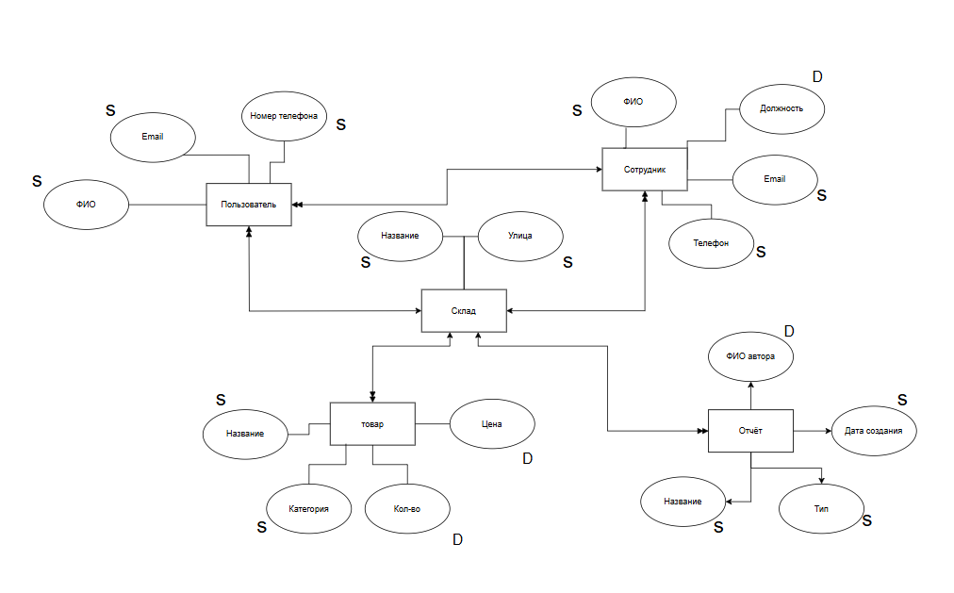
- – Диаграмма «Сущность-связь»
Физическая реализация логической модели представлена в виде базы данных, построенной в Microsoft SQL Server, с использованием Entity Framework Core. Каждая таблица полностью соответствует одной сущности, отображённой на ER-диаграмме. Структура построена по принципу нормализации и обеспечивает целостность данных, отказоустойчивость и расширяемость.
Для реализации этих функций была разработана следующая структура таблиц:
Таблица «Пользователи» хранит информацию о зарегистрированных пользователях.

Таблица 1 – Структура таблицы «Users»
Имя поля | Тип поля | Описание поля
Id | int | Уникальный идентификатор
Username | nvarchar | Имя пользователя
PasswordNmae | nvarchar | Хэш пароль
Roled | ivarchar | Внешний ключ на таблицу

Таблица «Роли» содержит данные ролях.

Таблица 2 – Структура таблицы «Roles»
Имя поля | Тип поля | Описание поля
Id | int | Уникальный идентификатор
Name | nvarchar | Название роли

Таблица «Продукты» содержит данные о продуктах, хранимых на складе.

Таблица 3 – Структура таблицы «Products»
Имя поля | Тип поля | Описание поля
Id | int | Идентификатор продукта
Name | nvarchar | Название
Description | nvarchar | Описание
Prce | decimal | Стоимость единицы

Таблица «Материалы» содержит данные о материалах, хранимых на складе.

Таблица 4 – Структура таблицы «Materials»
Имя поля | Тип поля | Описание поля
Id | int | Идентификатор материала
Naeme | Nvarchar | Наименование
Quanity | int | Количество
Unit | nvarchar | Единица измерения
SupplierId | Int | Внешние ключи Suppliers

Таблица «Поставщики» содержит информацию о поставщиках.

Таблица 5 – Структура таблицы «Suppliers»
Имя поля | Тип поля | Описание поля
Id | int | Идентификатор поставщика
Name | nvarchar | Название
ContactPhone | nvarchar | Контактный номер
Email | nvarchar | Электронная почта

Таблица «Складские Продукты» хранит информацию складских позициях.

Таблица 6 – Структура таблицы «WarehouseItems»
Имя поля | Тип поля | Описание поля
Id | int | Уникальный идентификатро
PeoductId | int | Продукт, хранящийся на складе
MaterialId | int | Материал, связанный с продуктом
Quanit | int | Кол-во материала на складе

Таблица «Заказы» содержит информацию о заказах, хранящихся на складе.

Таблица 7 – Структура таблицы «Orders»
Имя поля | Тип поля | Описание поля
Id | int | Идентификатор заказ
UserId | int | Внешний ключ на пользователя
OrderDate | datatime | Дата офомрления
Starus | nvarchar | Статус (Ожидает, Выполнен, и т.д)

Таблица «Заказанные продукты» хранит информацию о составе заказа.

Таблица 8 – Структура таблицы «OrderItems»
Имя поля | Тип поля | Описание поля
Id | Int | Идентификатор записи
OrderId | int | Внешний ключ на заказ
ProductId | int | Название продукта в заказе
Quanity | Int | Количество
UnitPrice | decimal | Цена за единицу

Диаграмма базы данных представлена на рисунке 2
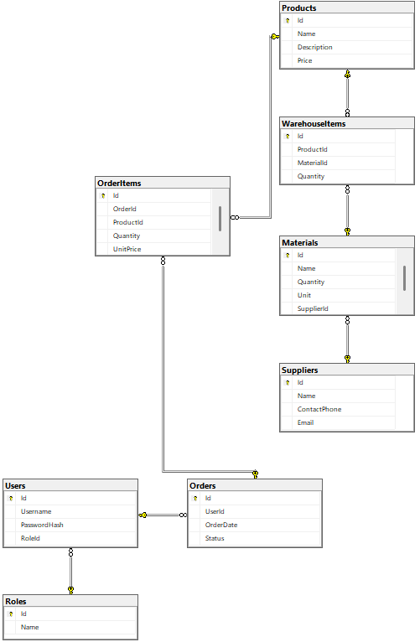
- – Диаграмма базы данных

Реализация веб-приложения

Описание разделов веб-приложения

Веб-приложение StockMaster включает в себя структурированный набор разделов, каждый из которых выполняет чётко определённую функцию в рамках системы автоматизации складского учёта, формирования заказов и анализа производственной информации. Доступ к разделам регулируется системой ролей, обеспечивая безопасность и разграничение прав пользователей.
Главная страница представляет собой интерфейс с карточками быстрого доступа, предназначенный для взаимодействия пользователя с ключевыми разделами системы. В зависимости от роли (менеджер, оператор сборки, складской работник, аналитик, администратор) отображаются только доступные модули.
Раздел «Авторизация» содержит доступ к функциональности системы пользователь проходит авторизацию через форму ввода логина и пароля. Вход разрешён только зарегистрированным пользователям. После авторизации пользователь перенаправляется на главную страницу с ограничением доступа согласно его роли.
Раздел «Продукты» отображает перечень готовой продукции, доступной для формирования заказов. Для каждой позиции указываются: название, описание, цена, количество на складе, связанные материалы. Администратор может добавлять, редактировать и удалять товары.
Раздел «Заказы» позволяет создавать заказы, назначать ответственных, отслеживать статус выполнения (новый, выполняется, выполнен), просматривать содержимое заказа (позиции и количества). Работники могут принять заказ в работу или завершить его с формированием отчёта.
Раздел «позиции заказов» позволяет просматривать состав каждого заказа: список включённых продуктов, количество и цена. Доступен выбор заказа, фильтрация и экспорт информации.
Раздел «Склад» отображает актуальные остатки материалов, информацию о движении ресурсов, возможность списания или пополнения вручную. Используется заведующим складом.
Раздел «Материалы» содержит справочник материалов, включая единицу измерения, количество, поставщика. Доступен функционал редактирования и просмотра поставок.
Раздел «Поставщики» содержит контактные данные организаций, поставляющих материалы. Доступна история поставок и возможность экспорта.
Раздел «Упаковочный лист» позволяет сформировать документ Word на основании материалов, требуемых для заказа. При генерации листа автоматически уменьшаются остатки на складе.
Раздел «Отчёты» позволяет формировать отчёты по заказам, активности пользователей, остаткам на складе и использованию материалов. Доступны фильтры по дате, типу и исполнителю.
Раздел «Пользователи» позволяет управлять учетными записями, назначать роли, просматривать активность пользователей и сбрасывать пароли.

Разработка административной части приложения

Административная часть веб-приложения StockMaster представляет собой совокупность логических и физических компонентов, обеспечивающих централизованное управление продуктами, заказами, пользователями, поставками, складом и отчётностью. Админ-панель выступает центральным элементом взаимодействия, предоставляя доступ к ключевым функциям приложения на основе ролевой модели.
Логическая структура включает несколько основных модулей: модуль авторизации, модуль управления продуктами, модуль управления заказами, модуль управления пользователями, модуль управления складом и материалами, а также модуль формирования отчётов. Каждый из модулей отвечает за определённый аспект внутренней логики приложения и реализуется через соответствующие контроллеры и представления.
Модуль авторизации обеспечивает доступ к административной части только зарегистрированным пользователям с соответствующими правами. При входе происходит проверка логина и пароля, после чего система определяет роль пользователя и перенаправляет на интерфейс с доступными разделами. Все маршруты и действия внутри панели защищены механизмами авторизации, исключающими доступ к закрытым функциям.
Модуль управления продуктами позволяет добавлять новые единицы готовой продукции, редактировать информацию о существующих товарах, изменять описание, цену и количество. Также доступны действия по удалению и просмотру состава изделий с указанием задействованных материалов. Это обеспечивает точный учёт готовой продукции и её соответствие текущим заказам.
Модуль управления заказами реализует отображение всех поступивших заказов, их текущее состояние и содержимое. Администратор может изменить статус заказа, назначить ответственного работника, открыть упаковочный лист, а также завершить выполнение. Интерфейс позволяет фильтровать заказы по дате, исполнителю и состоянию.
Модуль управления пользователями предоставляет доступ к списку всех зарегистрированных пользователей с возможностью просмотра их ролей и активности. Администратор может изменить роль пользователя, заблокировать или восстановить доступ, а также редактировать персональные данные.
Модуль управления складом и материалами отвечает за учёт всех поступивших и использованных материалов. В этом разделе отображаются текущие остатки на складе, а также информация о списаниях, приходах и поставщиках. При необходимости можно вручную скорректировать количество материалов.
Модуль формирования отчётов используется для получения аналитических сводок по ключевым показателям: числу заказов, остаткам на складе, активности сотрудников, загрузке по ролям и движению материалов. Реализована возможность экспорта отчётов в Word и Excel. Отчёты адаптированы под нужды разных ролей — от аналитика до менеджера.
Взаимодействие между модулями осуществляется через общую базу данных, что обеспечивает целостность бизнес-логики, синхронизацию данных и актуальность информации в реальном времени.
Логическая структура административной части представлена на рисунке Б.1 (Приложение Б).
Физическая структура административной части веб-приложения StockMaster включает клиентскую, серверную и базовую компоненты. Клиентская часть представляет собой адаптивный веб-интерфейс, доступный через браузер. Все действия пользователя, включая навигацию, ввод данных и управление сущностями, происходят через эту оболочку.
Серверная часть построена на ASP.NET Core и реализует логику взаимодействия между интерфейсом и базой данных. Запросы от клиента обрабатываются контроллерами, которые отвечают за маршрутизацию, валидацию данных и выполнение бизнес-операций. Обмен данными реализован через архитектуру REST API.
Базовая часть представлена системой управления базами данных SQL Server, в которой хранятся сведения о пользователях, продуктах, заказах, поставках, ролях, отчётах и складе. Таблицы связаны между собой с помощью внешних ключей, что обеспечивает логическую целостность и согласованность данных.
Физическая архитектура приложения допускает масштабирование: при необходимости можно реализовать вынос отдельных модулей (например, генерации отчётов или авторизации) в отдельные сервисы, а также развернуть систему в облаке.
Логическая структура административной части представлена на рисунке Б.2 (Приложение Б).

Разработка клиентской части приложения

Клиентская часть веб-приложения StockMaster предназначена для обеспечения интуитивного и удобного взаимодействия сотрудников и администраторов с системой. Она реализует интерфейсную оболочку, через которую пользователи получают доступ к функциональности приложения в зависимости от своей роли.
Логическая структура клиентской части включает в себя ряд взаимосвязанных компонентов, каждый из которых отвечает за определённый сценарий использования. Компоненты регистрации и входа обеспечивают аутентификацию пользователей и предоставляют доступ к главной панели с учётом их прав. После авторизации происходит ролевое распределение: отображаются только те разделы, к которым пользователь имеет допуск. Компонент профиля реализует отображение и редактирование личных данных (логин, роль, дата последнего входа), а также кнопку выхода из системы.
Компоненты управления отображают интерфейсы работы с ключевыми сущностями: заказами, продуктами, материалами, складом и пользователями. Каждое представление включает таблицу, фильтрацию, кнопки добавления, редактирования и удаления записей. В зависимости от роли, некоторые поля и действия могут быть недоступны.
Компонент создания заказа позволяет менеджеру сформировать заявку на продукцию, указать количество и инициировать производство. Оператор сборки или складской сотрудник видит поступившие заказы и может принять их в работу. После завершения заказа доступна функция генерации упаковочного листа.
Интерфейс раздела складского учёта отображает остатки материалов, а также список движений (приход, списание). В разделе отчётов доступны фильтры по ролям, датам и статусам — при этом отчёты можно выгрузить в формате Word или Excel. Навигационные элементы и кнопки реализованы в виде отдельных компонентов и обеспечивают перемещение между разделами, возврат на главную, а также контекстные действия (например, “завершить заказ” или “оформить поставку”).
Логическая структура клиентской части представлена на рисунке Б.3 (Приложение Б).
Физическая структура клиентской части веб-приложения StockMaster включает поддиректории и компоненты, реализованные с использованием HTML, CSS и JavaScript. Весь проект организован по модульному принципу: каждый функциональный раздел (например, «Продукты», «Заказы», «Материалы») содержит отдельную страницу с собственным шаблоном, стилями и логикой обработки.
Навигация между страницами осуществляется через маршруты, встроенные в клиентскую часть. Основные компоненты отвечают за отображение таблиц, форм ввода, выпадающих списков и других интерфейсных элементов. Каждый визуальный элемент связан с соответствующим обработчиком, отправляющим запросы к серверной части через REST API.
Данные, полученные от сервера, отображаются в таблицах с возможностью фильтрации, поиска и постраничного вывода. Также предусмотрена обработка ошибок и уведомления об успешных действиях пользователя. CSS используется для стилизации интерфейса с сохранением единой цветовой схемы, а компоненты реализованы таким образом, чтобы интерфейс корректно отображался на различных устройствах.
Физическая структура клиентской части представлена на рисунке Б.4 (Приложение Б).

Описание используемых функций и процедур

Для реализации интерфейса и логики веб-приложения StockMaster использовались технологии C#, ASP.NET Core MVC и SQL Server. Такой стек обеспечивает надёжную серверную часть, защищённую авторизацию и высокую производительность при работе с базой данных. Архитектура приложения построена по принципу клиент–сервер, где логика взаимодействия реализована через REST API и представления Razor Pages.
Функция в программировании — это самостоятельный блок кода, выполняющий конкретное действие, и может быть вызван из различных частей приложения. Это позволяет структурировать проект, повторно использовать логику и упрощать отладку. В веб-приложении функции используются для авторизации, регистрации, управления заказами, пользователями, ролями и другими бизнес-сущностями.
Код функции авторизации пользователя представлен ниже:

[HttpPost]
public async Task<IActionResult> Login(LoginViewModel model)
{
if (!ModelState.IsValid)
return View(model);

var user = _context.Users
.Include(u => u.Role)
.FirstOrDefault(u => u.Username == model.Username && u.PasswordHash == model.Password);

if (user == null)
{
ModelState.AddModelError("", "Неверный логин или пароль");
return View(model);
}

var claims = new List<Claim>
{
new Claim(ClaimTypes.Name, user.Username),
new Claim(ClaimTypes.Role, user.Role.Name)
};

var identity = new ClaimsIdentity(claims, CookieAuthenticationDefaults.AuthenticationScheme);
var principal = new ClaimsPrincipal(identity);

await HttpContext.SignInAsync(CookieAuthenticationDefaults.AuthenticationScheme, principal);
return RedirectToAction("Index", "Home");
}
Код функции управления заказами:

[HttpPost]
public async Task<IActionResult> Create([Bind("Model,Brand,NewPrice,CategoryId,Description,Quantity")] Product product)
{
if (ModelState.IsValid)
{
_context.Add(product);
await _context.SaveChangesAsync();
return RedirectToAction(nameof(Index));
}
return View(product);
}

Код функции генерации упаковочного листа:

public IActionResult GeneratePackingList(int orderId)
{
var order = _context.Orders
.Include(o => o.OrderItems)
.ThenInclude(oi => oi.Product)
.FirstOrDefault(o => o.OrderId == orderId);

if (order == null)
return NotFound();

var file = WordHelper.Generate(order);
return File(file, "application/vnd.openxmlformats-officedocument.wordprocessingml.document", "PackingList.docx");
}

Код функции просмотра заказов с фильтрацией по статусу и пользователю:

[HttpPost]
public async Task<IActionResult> Index(string? status, int? userId)
{
var orders = _context.Orders
.Include(o => o.User)
.AsQueryable();

if (!string.IsNullOrEmpty(status) && status != "Все статусы")
orders = orders.Where(o => o.Status == status);

if (userId.HasValue)
orders = orders.Where(o => o.UserId == userId);

ViewData["Statuses"] = new List<string>
{
"Все статусы",
"В обработке",
"Готов к выдаче",
"Доставлен",
"Отменен"
};

ViewData["UserId"] = new SelectList(_context.Users, "Id", "Username");
ViewData["SelectedStatus"] = status;
ViewData["SelectedUserId"] = userId;

return View(await orders.ToListAsync());
}

Код функции создания нового заказа:

[HttpPost]
[ValidateAntiForgeryToken]
public async Task<IActionResult> Create([Bind("Id,UserId,OrderDate,Status")] Order order)
{
if (ModelState.IsValid)
{
_context.Add(order);
await _context.SaveChangesAsync();
return RedirectToAction(nameof(Index));
}

ViewData["UserId"] = new SelectList(_context.Users, "Id", "Username", order.UserId);
return View(order);
}

Код функции выбора материалов для упаковки:

[HttpPost]
public IActionResult Select()
{
var items = _context.WarehouseItems
.Include(w => w.Material)
.Select(w => new PackingItemViewModel
{
MaterialId = w.Id,
MaterialName = w.Material.Name,
Unit = w.Material.Unit,
AvailableQuantity = w.Quantity,
SelectedQuantity = 0
})
.ToList();

return View(items);
}

Функциональное тестирование

Функциональное тестирование представляет собой процесс проверки веб-приложения StockMaster на соответствие заявленным требованиям. Основная цель тестирования — убедиться, что все ключевые функции системы работают корректно, как при стандартных сценариях использования, так и при вводе некорректных или граничных данных.
Для проверки использовались предварительно составленные тест-кейсы, охватывающие основные пользовательские и административные действия: регистрацию, авторизацию, работу с корзиной, избранным, оформлением заказов, а также администрирование товаров и пользователей. Каждый кейс включает последовательность шагов, входные условия, ожидаемый и фактический результат.
Результаты функционального тестирования будут документированы и дополнены скриншотами пользовательского интерфейса, подтверждающими корректность работы функций или наличие выявленных ошибок.

Таблица 11 – Тест - кейсы
Модуль / Функция | Шаги выполнения | Ожидаемый результат | Фактический результат
1 | 2 | 3 | 4
Авторизация | - Перейти на форму входа  - Ввести корректные логин и пароль пароль  - Нажать кнопку "Войти" | Переход на панель менеджера. | Успешная авторизация  Результат представлен на приложении Д на рисунке Д.1

Продолжение таблицы
1 | 2 | 3 | 4
Разграничение ролей | - Авторизоваться под "Сборщиком"  - Перейти на главную страницу | Отображаются только доступные сборщику функции. | Успешное разграничение кнопок  Результат представлен на приложении Д на рисунке Д.3
Управление заказами | - Войти как менеджер  - Перейти в раздел "Заказы"  - Открыть заказ и изменить его статус | Статус заказа успешно изменён. | Успешное управление заказами.  Результат представлен на приложении Д на рисунке Д.4
Генерация упаковочного листа | - Перейти в раздел "Сборка"  - Отметить позиции заказа  - Нажать "Сформировать упаковочный лист" | Генерация Word-документа и списание материалов. | Успешная генерация отчёта.  Результат представлен на приложении Д на рисунке Д.5
Управление складом | - Войти как зав. Складом  - Перейти в раздел "Склад"  - Изменить остаток или удалить материал | Успешное оформление заказа. | Успешное управление складом.  Результат представлен на приложении Д на рисунке Д.6
Генерация отчёта | - Авторизоваться как аналитик  - Перейти в "Отчёты"  - Выбрать диапазон и нажать "Сформировать" | Отображение таблицы с данными по заказам | Успешная генерация отчёта.  Результат представлен на приложении Д на рисунке Д.7
Управление пользователями | - Войти как администратор  - Перейти в раздел "Пользователи"  - Изменить роль и сохранить | Роль пользователя изменена | Успешное управление пользователями.  Результат представлен на приложении Д на рисунке Д.8

Применение

Назначение веб-приложения

Веб-приложение StockMaster разработано для автоматизации внутренних бизнес-процессов в рамках сети складов и сервисных точек. Система обеспечивает удобную и надёжную платформу для централизованного управления заказами, материалами, складскими позициями, а также для анализа деятельности через отчётность.
Приложение ориентировано на несколько ролей пользователей, каждая из которых выполняет строго определённые задачи: менеджеры обрабатывают заказы, сборщики комплектуют позиции и формируют упаковочные листы, аналитики формируют отчёты, заведующие управляют остатками материалов, а администраторы контролируют всех пользователей и доступы. Такой подход позволяет обеспечить разграничение прав и повысить безопасность данных.
После завершения установки приложение можно запустить с помощью соответствующих команд для проверки его корректной работы и готовности к использованию.
После запуска система предоставляет веб-интерфейс, доступный через браузер. Все функции реализованы через единый интерфейс с учётом текущей роли пользователя. Весь обмен данными осуществляется по защищённому протоколу HTTPS, а доступ к внутреннему функционалу строго ограничен системой авторизации.
Ограничения области применения включают:
- доступ к интерфейсу осуществляется только после авторизации;
- каждый пользователь видит только те модули, которые разрешены его ролью;
- система ориентирована на внутреннее использование в торгово-логистических структурах и не предназначена для работы с конечными клиентами.

Программно-аппаратное обеспечение сервера и клиента

Веб-приложение StockMaster предназначено для работы в корпоративной среде и запускается на сервере под управлением операционной системы Windows. Оно использует клиент–серверную архитектуру и требует развёртывания как серверной, так и клиентской частей. В качестве сервера может быть использован как физический, так и облачный хостинг.
Минимальные системные требования для сервера:
- процессор: не менее 4 ядер (x64);
- оперативная память: от 4 ГБ;
- накопитель: не менее 2 ГБ свободного пространства;
- ОС: Windows 10 / Windows Server 2019 и выше.
Для работы приложения на сервере необходимо установить следующие компоненты:
- .NET SDK (версии 6 или 8) — для запуска ASP.NET Core приложения и работы с C#;
- Microsoft SQL Server — реляционная СУБД для хранения всех данных (пользователи, роли, материалы, заказы, отчёты);
- SQL Server Management Studio (SSMS) — для создания и администрирования базы данных;
- Visual Studio — основная IDE для разработки и запуска серверной части проекта;
- IIS или Kestrel — в качестве веб-сервера для размещения и обслуживания backend-приложения.
Клиентская часть веб-приложения создаётся с использованием следующих инструментов:
- HTML/CSS/JS — для реализации внешнего вида (например, страницы авторизации, панели администратора);
- Visual Studio Code — для редактирования клиентской части;
- современный веб-браузер (Chrome, Firefox, Edge) — для работы с веб-интерфейсом приложения.
Развёртывание и запуск приложения:
- база данных разворачивается через SQL Server с использованием подготовленных скриптов или миграций;
- серверная часть запускается из Visual Studio, с подключением к базе данных через строку подключения Data Source=kompukter\SQLEXPRESS1;
- после запуска приложение доступно по адресу http://localhost:порт или через IIS, в зависимости от конфигурации;
- взаимодействие между пользователем и сервером осуществляется по протоколу HTTPS через REST-запросы или Razor Pages.

Заключение

В рамках выполнения проекта на тему «Разработка веб-приложения автоматизации складских процессов StockMaster» было создано полнофункциональное веб-приложение, предназначенное для управления заказами, материалами, складами и ролями сотрудников внутри организации. Приложение реализует строгое разграничение прав доступа, поддерживает управление заказами на сборку, отслеживание остатков материалов и формирование отчётной документации.
В процессе разработки были достигнуты следующие ключевые цели:
- разработка интерфейса для каждой роли (менеджер, сборщик, аналитик, заведующий складом, поставщик, администратор);
- реализация функциональности по обработке заказов и назначению ответственных сотрудников;
- автоматизация сборки заказов с формированием упаковочного листа и списанием материалов со склада;
- создание системы управления пользователями, в том числе — изменение ролей и доступов;
- подключение базы данных SQL Server и построение сущностно-ролевой модели с помощью Entity Framework Core;
- реализация административной панели, включая управление позициями заказов, материалами и аналитикой;
- разработка административной панели для управления товарами, заказами и пользователями;
- проведение функционального тестирования основных операций (приём заказа, сборка, отчётность и т.д.).
Приложение обладает простым, адаптированным под роли интерфейсом, позволяет отслеживать статус заказов, распределять задачи по сотрудникам, формировать и сохранять упаковочные документы, а также анализировать эффективность работы по отчётам. Реализованная архитектура надёжна, масштабируема и легко поддерживается.
Ключевыми преимуществами проекта являются:
- чёткое разграничение обязанностей по ролям;
- автоматизация всех этапов работы с заказом;
- снижение вероятности ошибок при сборке;
- интеграция всех данных в централизованную систему.
Разработанное приложение StockMaster готово к внедрению в производственную или складскую среду и может быть использовано в компаниях, где важны точность исполнения заказов, контроль остатков и надёжная внутренняя коммуникация между сотрудниками.

Список информационных источников

- Багласова, Т.Г. Методические указания по выполнению курсового проекта для учащихся по специальности 2-40 01 01 «Программное обеспечение технологий» / Т.Г. Багласова. – Минск: КБП, 2017. – 30 с.
- Багласова, Т.Г., Якимович, К.О. Методические указания по оформлению курсовых и дипломных проектов / Т.Г. Багласова, К.О. Якимович. – Минск: КБП, 2013. – 29 с.
- Бондарь, А.Г. Microsoft SQL Server 2012 / А.Г. Бондарь. – СПб.: БХВ-Петербург, 2013. – 608 с.
- Тепляков, С. Паттерны проектирования на платформе .NET / С. Тепляков. – СПб.: Питер, 2015. – 320 с.
- Руководство по программированию на C# [Электронный ресурс]. – Microsoft, 2020. – Режим доступа: https://docs.microsoft.com/ru-ru/dotnet/csharp/programming-guide/ – Дата доступа: 25.04.2020.
- HTML и CSS. Полный справочник [Электронный ресурс] / J. Duckett. – Режим доступа: https://developer.mozilla.org – Дата доступа: 13.06.2025.
- Postman – тестирование API [Электронный ресурс]. – Режим доступа: https://www.postman.com – Дата доступа: 13.05.2025.Axios: HTTP-библиотека для JavaScript [Электронный ресурс]. – Режим доступа: https://axios-http.com – Дата доступа: 13.05.2025.
- Axios – библиотека для работы с HTTP [Электронный ресурс]. – Режим доступа: https://axios-http.com – Дата доступа: 13.05.2025.
- React – JavaScript-библиотека для создания интерфейсов [Электронный ресурс]. – Режим доступа: https://react.dev – Дата доступа: 13.05.2025.
- Entity Framework Core – документация по ORM [Электронный ресурс]. – Microsoft, 2024. – Режим доступа: https://learn.microsoft.com/ef/core – Дата доступа: 13.05.2025.
- Visual Studio Code – редактор кода [Электронный ресурс]. – Режим доступа: https://code.visualstudio.com – Дата доступа: 13.05.2025.

Приложения А
Ментальная карта
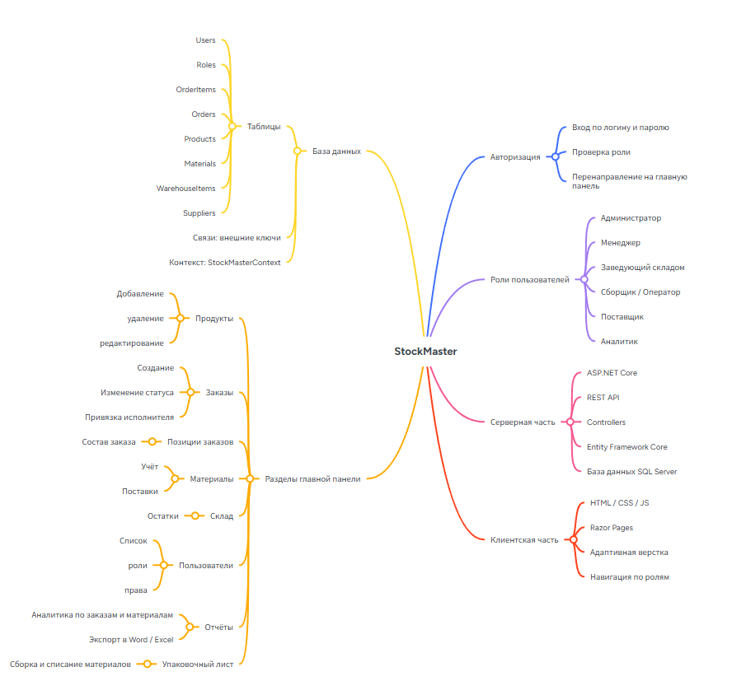
Рисунок А.1 – Ментальная карта

Приложение Б
Логическая и физическая структура
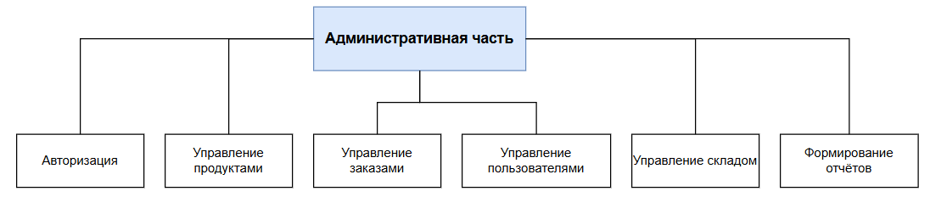
- Логическая структура административной части веб -приложенияа
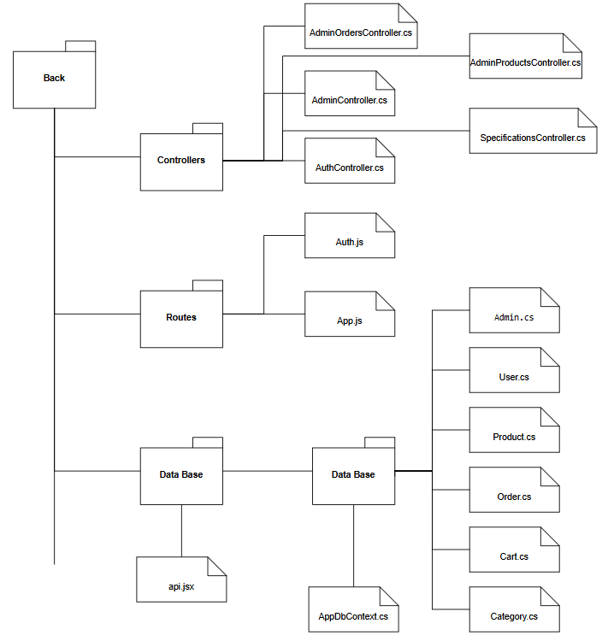
- Физическая структура административной части веб – приложения
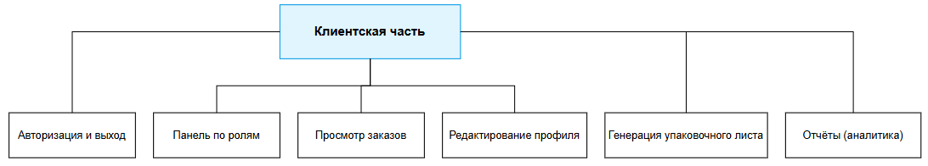
- Логическая структура клиентской части веб – приложения
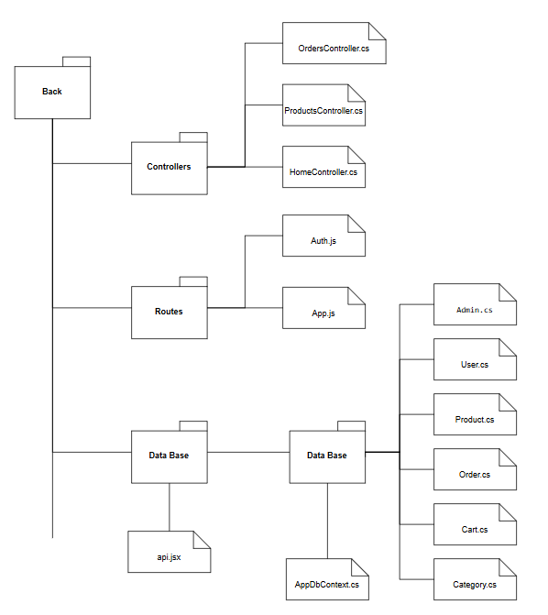
- Физическая структура клиентской части веб – приложения

Приложение В
Макеты страниц веб – приложения
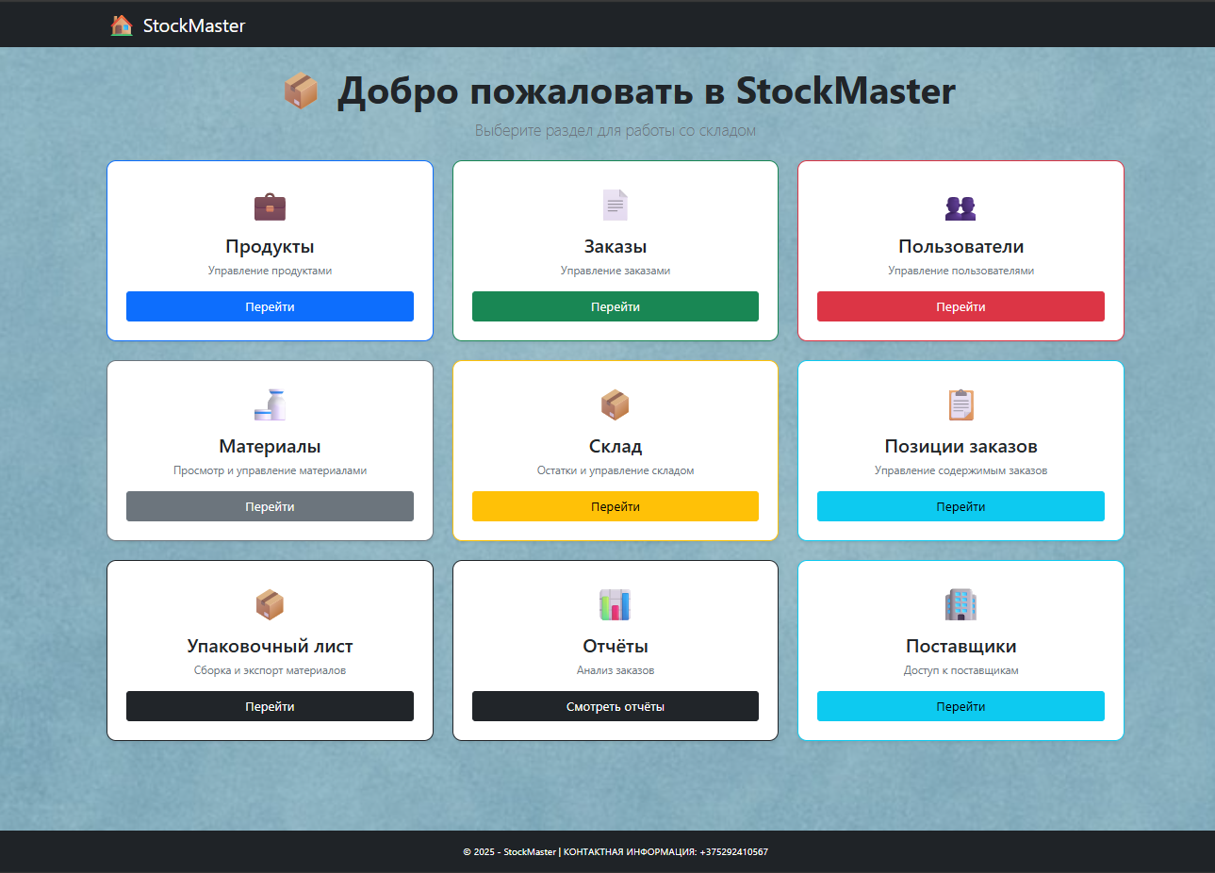
- Макет страницы «Главная страница»
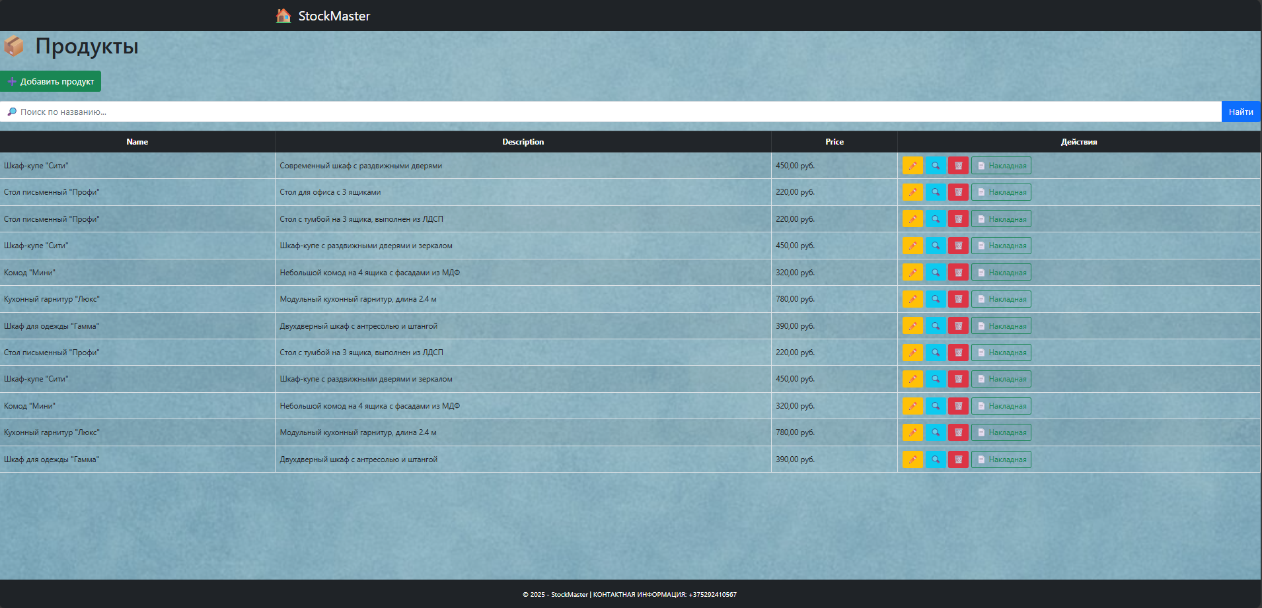
- Макет страницы «Продукты»
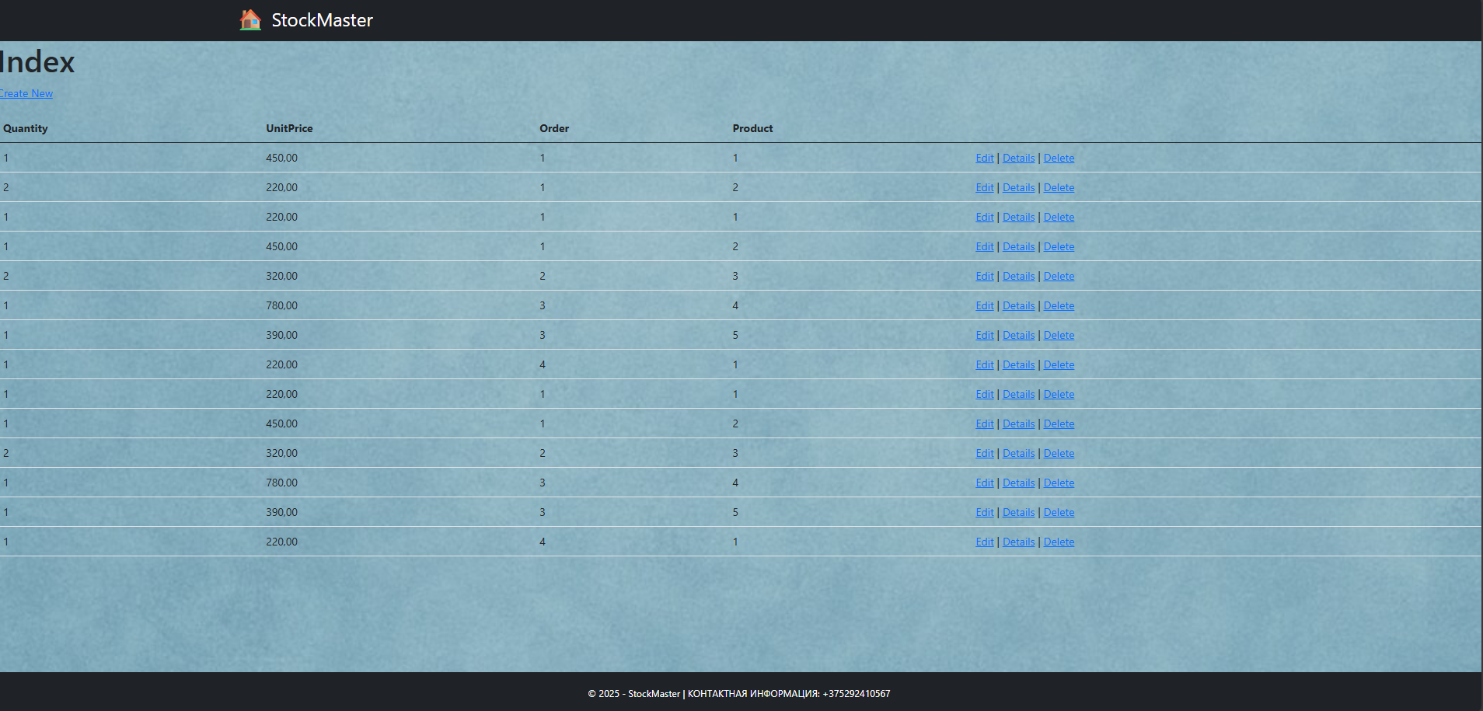
- Макет страницы «Позиции заказов»
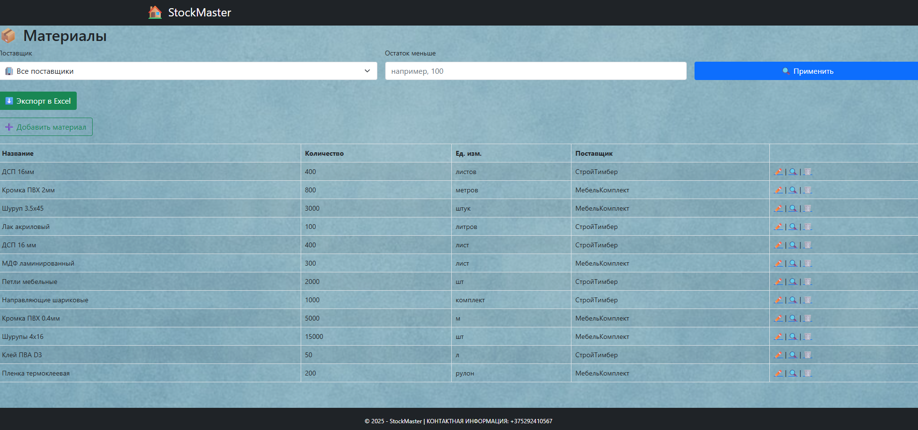
- Макет страницы «Материалы»
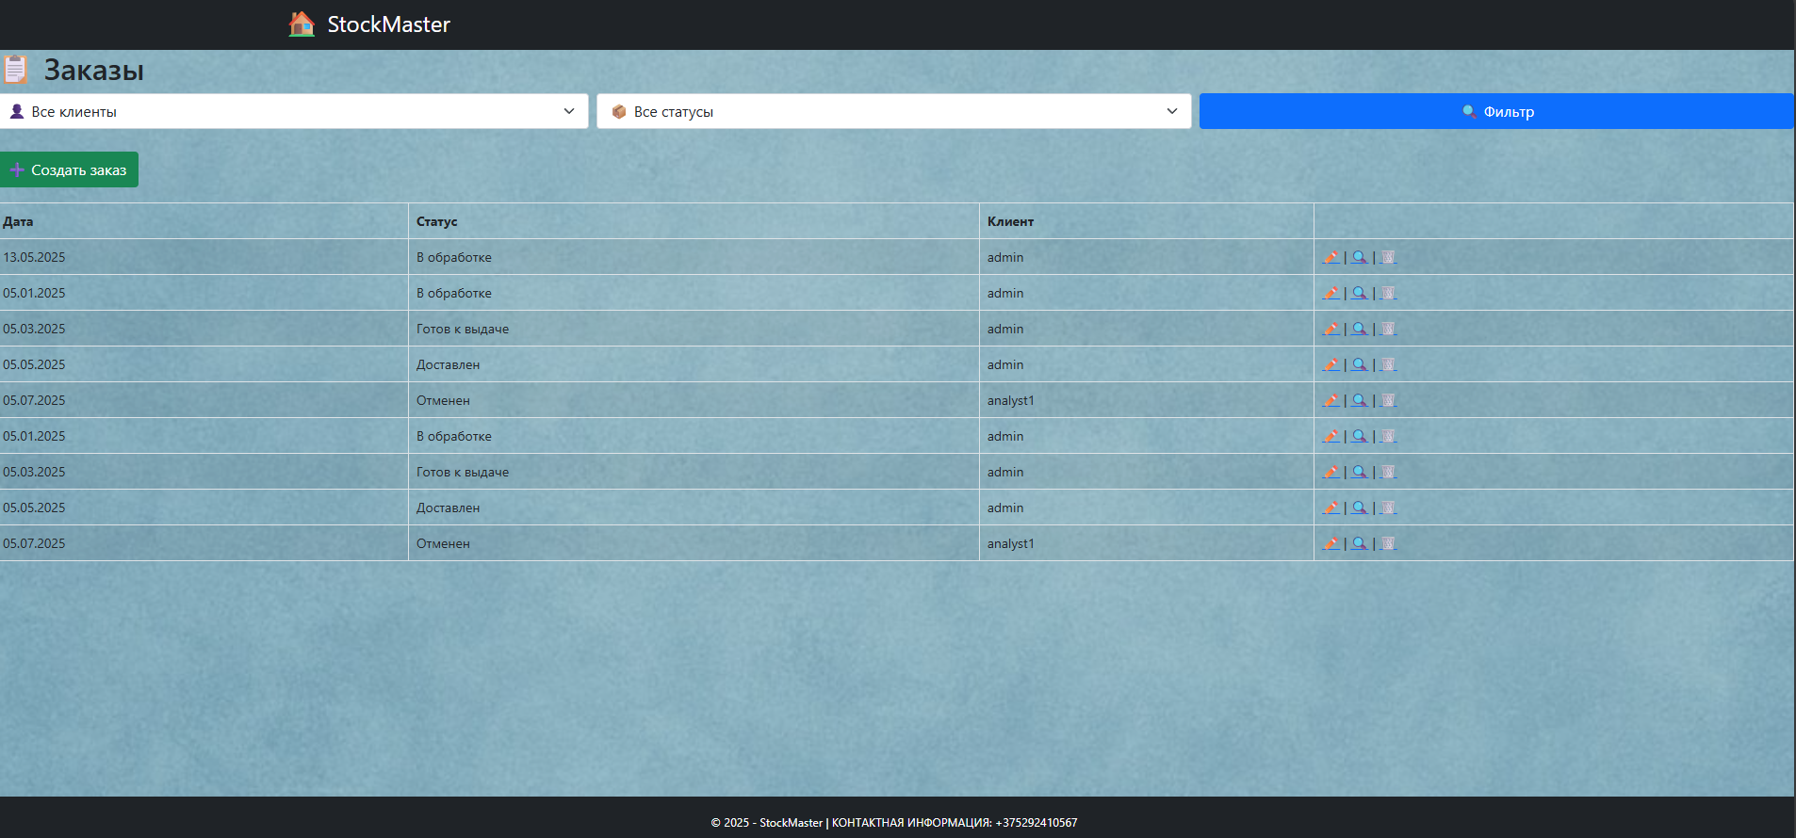
- Макет страницы «Заказы»
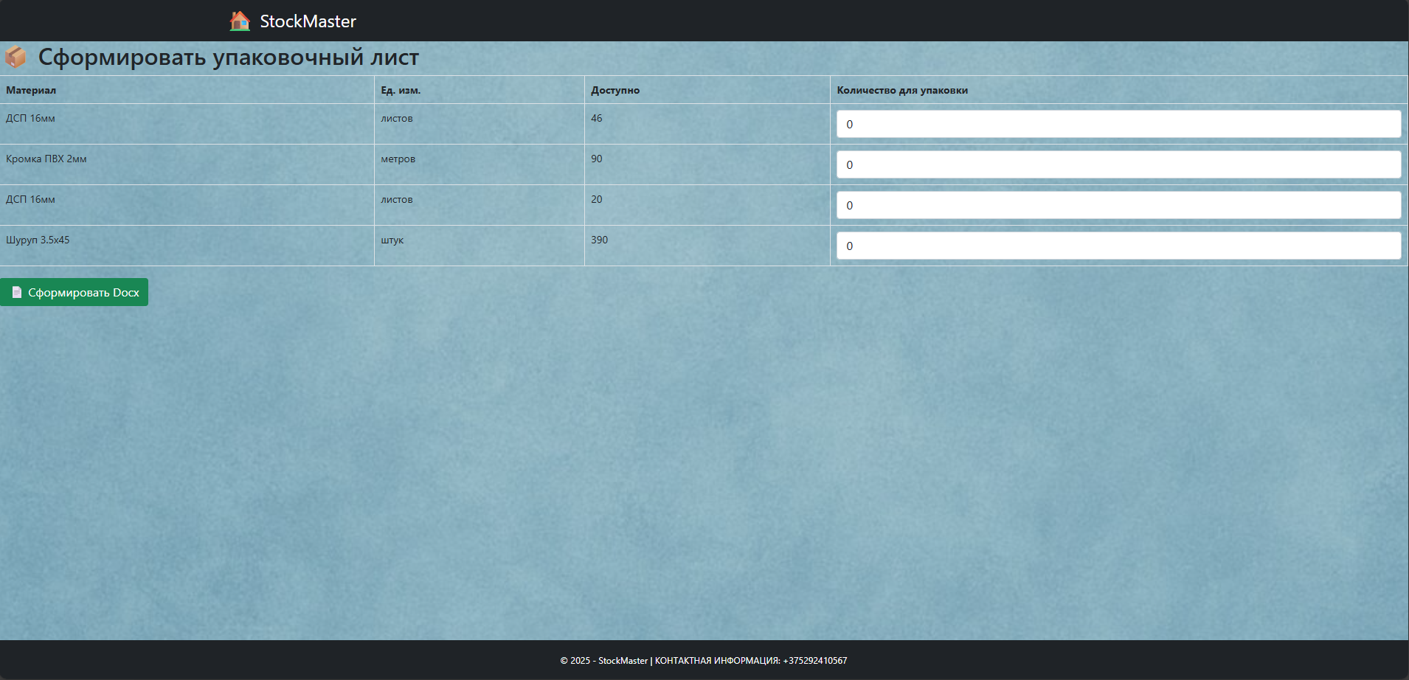
- Макет страницы «Упаковочный лист»
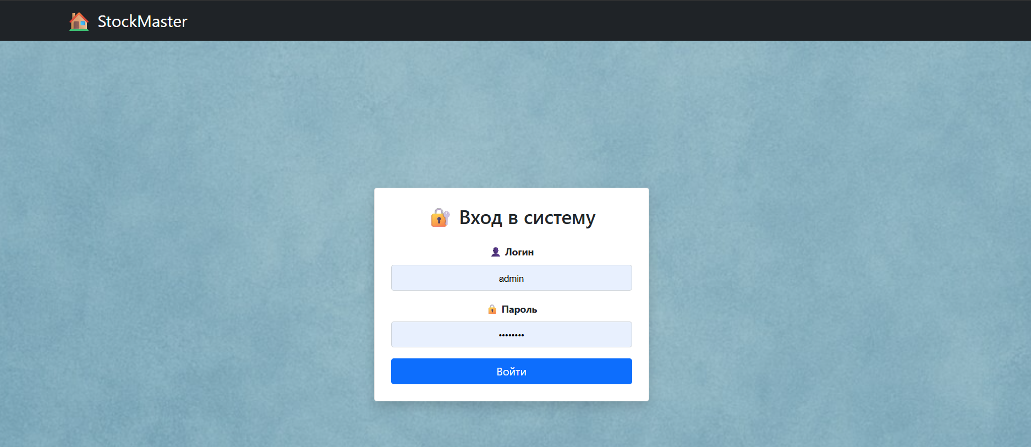
- Макет страницы «Авторизация»
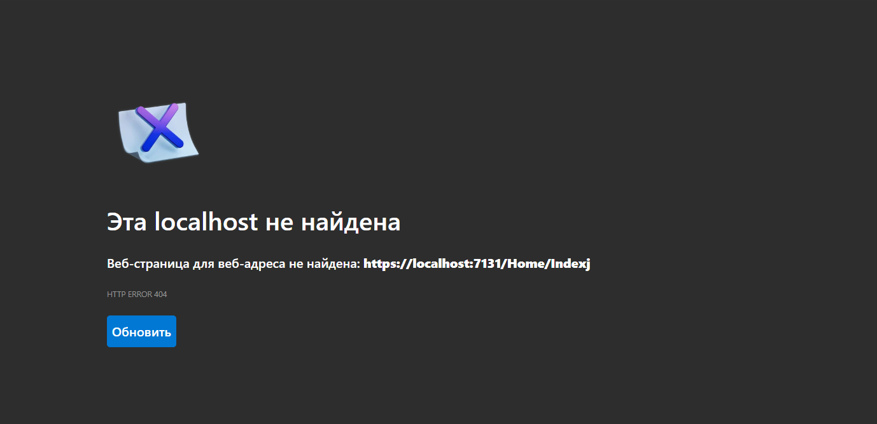
- Макет страницы «Страница 404»
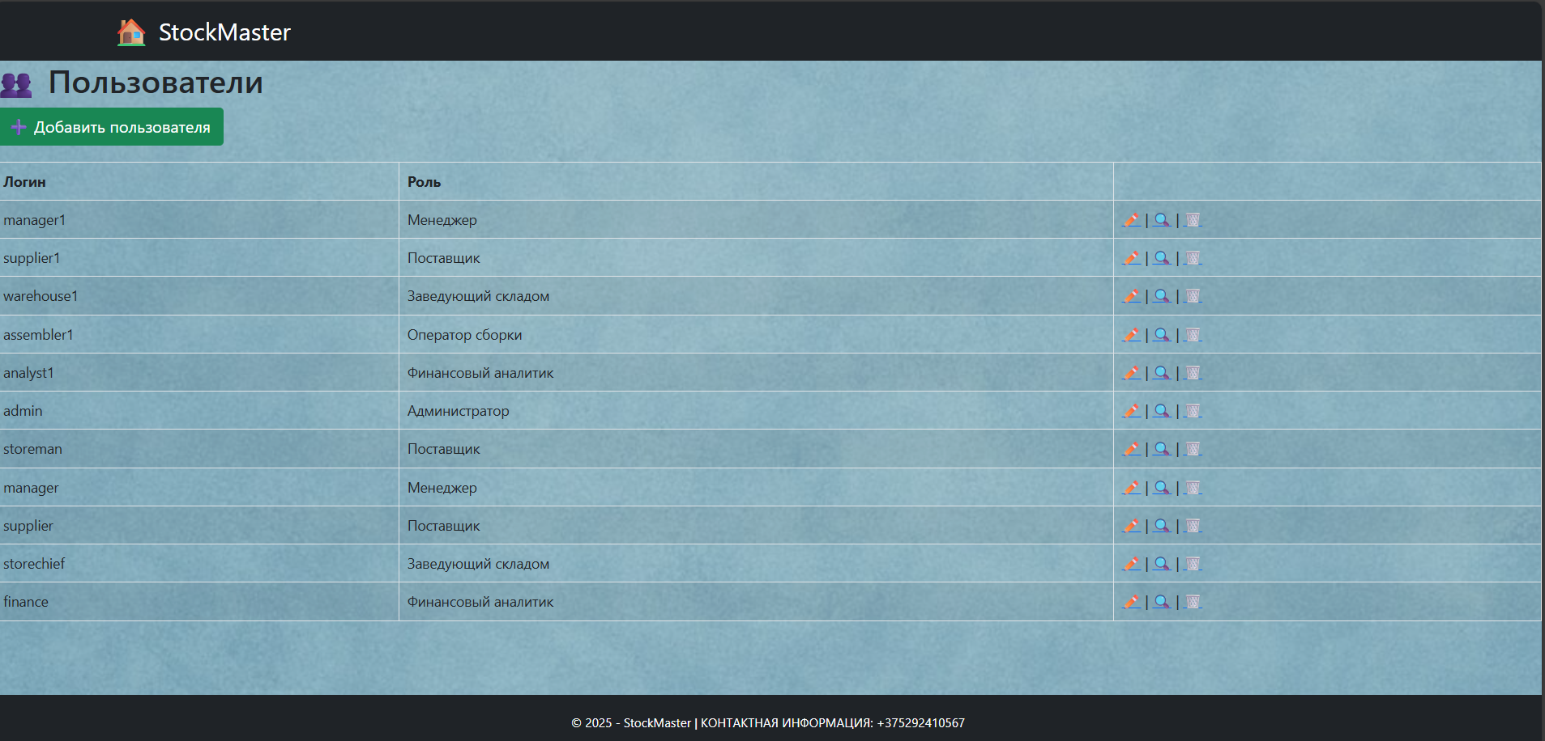
- Макет страницы «Пользователи»
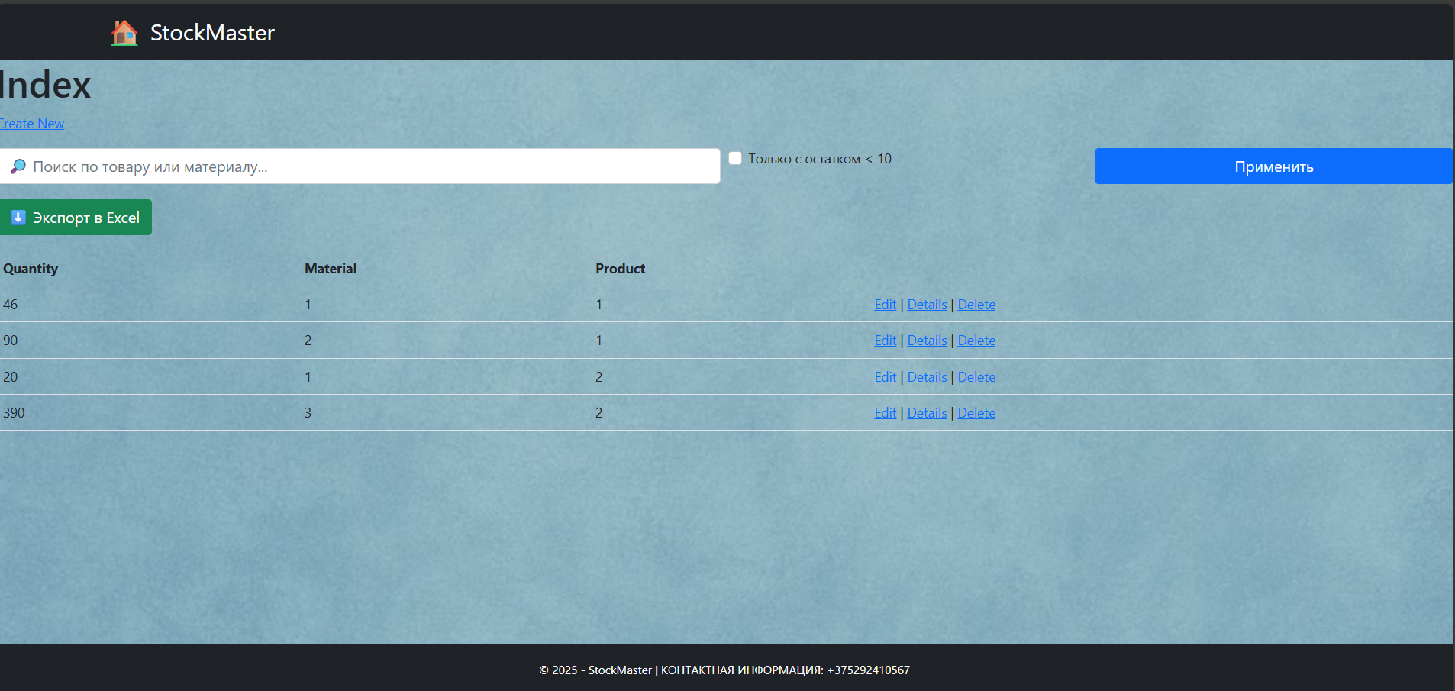
- Макет формы «Склад»
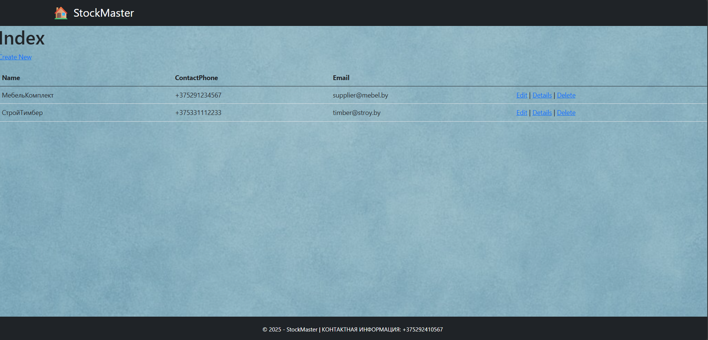
- Макет формы «Поставщики»
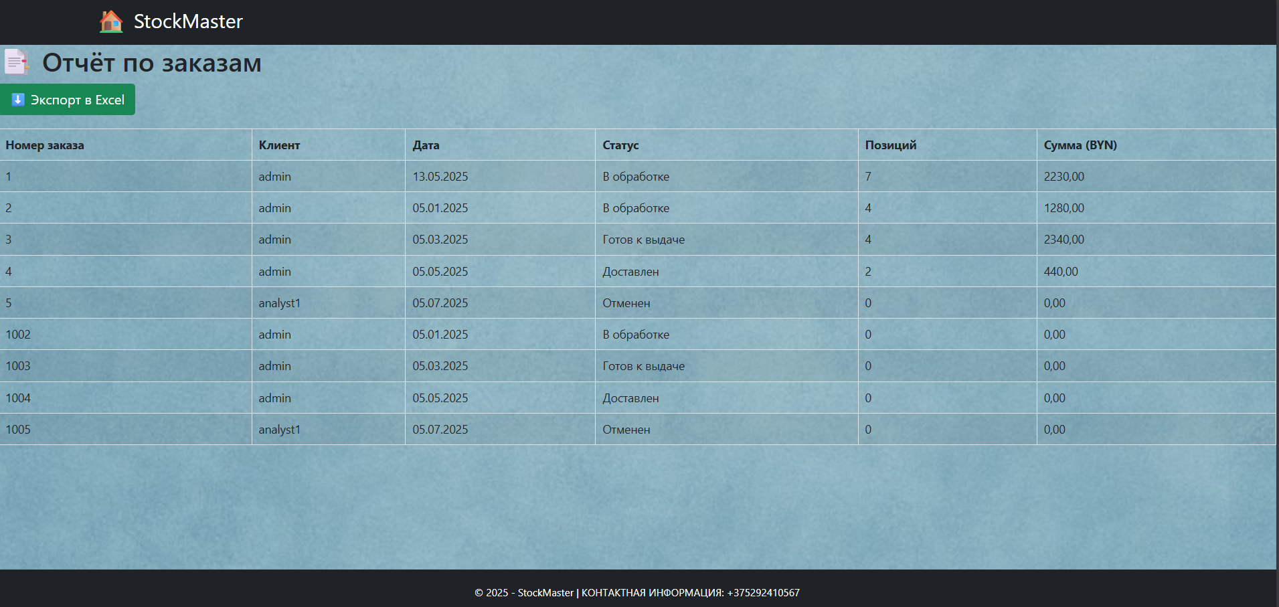
- Макет страницы «Отчёты»

Приложение Г
Код модулей веб – приложения
Admin.cs

using System.ComponentModel.DataAnnotations;

namespace TechnicalStoreBackEnd.Models
{
public class Admin
{
[Key]
public int AdminId { get; set; }

public int UserId { get; set; }

public User User { get; set; }
}
}

AppDbContext.cs

using Microsoft.EntityFrameworkCore;
using TechnicalStoreBackEnd.Models;

namespace TechnicalStoreBackEnd.Models
{
public class AppDbContext : DbContext
{
public AppDbContext(DbContextOptions<AppDbContext> options) : base(options) { }

public DbSet<Review> Reviews { get; set; }
public DbSet<User> Users { get; set; }
public DbSet<Admin> Admins { get; set; }
public DbSet<Category> Categories { get; set; }
public DbSet<Product> Products { get; set; }
public DbSet<ProductImage> ProductImages { get; set; }
public DbSet<CartItem> CartItems { get; set; }
public DbSet<Cart> Carts { get; set; }
public DbSet<Order> Orders { get; set; }
public DbSet<OrderItem> OrderItems { get; set; }
public DbSet<FavoriteItem> FavoriteItems { get; set; }
public DbSet<ProductSpecification> ProductSpecifications { get; set; }

protected override void OnModelCreating(ModelBuilder modelBuilder)
{
base.OnModelCreating(modelBuilder);

modelBuilder.Entity<FavoriteItem>().HasKey(f => f.Id);
modelBuilder.Entity<FavoriteItem>()
.HasOne(f => f.User)
.WithMany()
.HasForeignKey(f => f.UserId);

modelBuilder.Entity<FavoriteItem>()
.HasOne(f => f.Product)
.WithMany()
.HasForeignKey(f => f.ProductId);

modelBuilder.Entity<Product>()
.HasOne(p => p.Category)
.WithMany(c => c.Products)
.HasForeignKey(p => p.CategoryId);

modelBuilder.Entity<ProductImage>()
.HasOne(p => p.Product)
.WithMany()
.HasForeignKey(p => p.ProductId);
}
}
}

HomeController.cs
using System.Diagnostics;
using Microsoft.AspNetCore.Mvc;
using StockMasterWeb.Models;

namespace StockMasterWeb.Controllers
{
public class HomeController : Controller
{
private readonly ILogger<HomeController> _logger;

public HomeController(ILogger<HomeController> logger)
{
_logger = logger;
}

public IActionResult Index()
{
ViewBag.Role = User.FindFirst("Role")?.Value;
return View();
}

public IActionResult Privacy()
{
return View();
}

[ResponseCache(Duration = 0, Location = ResponseCacheLocation.None, NoStore = true)]
public IActionResult Error()
{
return View(new ErrorViewModel { RequestId = Activity.Current?.Id ?? HttpContext.TraceIdentifier });
}
}

MaterialsController.cs

using Microsoft.AspNetCore.Mvc;
using Microsoft.AspNetCore.Mvc.Rendering;
using Microsoft.EntityFrameworkCore;
using OfficeOpenXml;
using StockMasterWeb.Models;
using System.Linq;
using System.Threading.Tasks;

namespace StockMasterWeb.Controllers
{
public class MaterialsController : Controller
{
private readonly StockMasterContext _context;

public MaterialsController(StockMasterContext context)
{
_context = context;
}

// GET: Materials
public async Task<IActionResult> Index(int? supplierId, int? stockThreshold)
{
var materials = _context.Materials
.Include(m => m.Supplier)
.AsQueryable();

if (supplierId.HasValue)
materials = materials.Where(m => m.SupplierId == supplierId);

if (stockThreshold.HasValue)
materials = materials.Where(m => m.Quantity < stockThreshold.Value);

ViewData["Suppliers"] = new SelectList(_context.Suppliers, "Id", "Name");
ViewData["SelectedSupplier"] = supplierId;
ViewData["StockThreshold"] = stockThreshold;

return View(await materials.ToListAsync());
}

// GET: Materials/Details/5
public async Task<IActionResult> Details(int? id)
{
if (id == null) return NotFound();

var material = await _context.Materials
.Include(m => m.Supplier)
.FirstOrDefaultAsync(m => m.Id == id);

if (material == null) return NotFound();

return View(material);
}

// GET: Materials/Create
public IActionResult Create()
{
ViewData["SupplierId"] = new SelectList(_context.Suppliers, "Id", "Name");
return View();
}

// POST: Materials/Create
[HttpPost]
[ValidateAntiForgeryToken]
public async Task<IActionResult> Create([Bind("Id,Name,Quantity,Unit,SupplierId")] Material material)
{
if (ModelState.IsValid)
{
_context.Add(material);
await _context.SaveChangesAsync();
return RedirectToAction(nameof(Index));
}

ViewData["SupplierId"] = new SelectList(_context.Suppliers, "Id", "Name", material.SupplierId);
return View(material);
}

// GET: Materials/Edit/5
public async Task<IActionResult> Edit(int? id)
{
if (id == null) return NotFound();

var material = await _context.Materials.FindAsync(id);
if (material == null) return NotFound();

ViewData["SupplierId"] = new SelectList(_context.Suppliers, "Id", "Name", material.SupplierId);
return View(material);
}

// POST: Materials/Edit/5
[HttpPost]
[ValidateAntiForgeryToken]
public async Task<IActionResult> Edit(int id, [Bind("Id,Name,Quantity,Unit,SupplierId")] Material material)
{
if (id != material.Id) return NotFound();

if (ModelState.IsValid)
{
try
{
_context.Update(material);
await _context.SaveChangesAsync();
}
catch (DbUpdateConcurrencyException)
{
if (!MaterialExists(material.Id)) return NotFound();
else throw;
}
return RedirectToAction(nameof(Index));
}

ViewData["SupplierId"] = new SelectList(_context.Suppliers, "Id", "Name", material.SupplierId);
return View(material);
}

// GET: Materials/Delete/5
public async Task<IActionResult> Delete(int? id)
{
if (id == null) return NotFound();

var material = await _context.Materials
.Include(m => m.Supplier)
.FirstOrDefaultAsync(m => m.Id == id);

if (material == null) return NotFound();

return View(material);
}

// POST: Materials/Delete/5
[HttpPost, ActionName("Delete")]
[ValidateAntiForgeryToken]
public async Task<IActionResult> DeleteConfirmed(int id)
{
var material = await _context.Materials.FindAsync(id);
if (material != null)
{
_context.Materials.Remove(material);
await _context.SaveChangesAsync();
}

return RedirectToAction(nameof(Index));
}

// Export to Excel
public IActionResult ExportToExcel()
{
var materials = _context.Materials
.Include(m => m.Supplier)
.Select(m => new MaterialReportViewModel
{
Name = m.Name,
SupplierName = m.Supplier.Name,
Quantity = m.Quantity,
Unit = m.Unit
}).ToList();

ExcelPackage.LicenseContext = LicenseContext.NonCommercial;
using var package = new ExcelPackage();
var ws = package.Workbook.Worksheets.Add("Материалы");

ws.Cells[1, 1].Value = "Материал";
ws.Cells[1, 2].Value = "Поставщик";
ws.Cells[1, 3].Value = "Остаток";
ws.Cells[1, 4].Value = "Ед. изм.";
ws.Row(1).Style.Font.Bold = true;

int row = 2;
foreach (var m in materials)
{
ws.Cells[row, 1].Value = m.Name;
ws.Cells[row, 2].Value = m.SupplierName;
ws.Cells[row, 3].Value = m.Quantity;
ws.Cells[row, 4].Value = m.Unit;
row++;
}

ws.Cells.AutoFitColumns();

var file = package.GetAsByteArray();
return File(file, "application/vnd.openxmlformats-officedocument.spreadsheetml.sheet", "MaterialsReport.xlsx");
}

private bool MaterialExists(int id)
{
return _context.Materials.Any(e => e.Id == id);
}
}
}

SuppliersController.cs

using System;
using System.Collections.Generic;
using System.Linq;
using System.Threading.Tasks;
using Microsoft.AspNetCore.Mvc;
using Microsoft.AspNetCore.Mvc.Rendering;
using Microsoft.EntityFrameworkCore;
using StockMasterWeb.Models;

namespace StockMasterWeb.Controllers
{
public class SuppliersController : Controller
{
private readonly StockMasterContext _context;

public SuppliersController(StockMasterContext context)
{
_context = context;
}

// GET: Suppliers
public async Task<IActionResult> Index()
{
return View(await _context.Suppliers.ToListAsync());
}

// GET: Suppliers/Details/5
public async Task<IActionResult> Details(int? id)
{
if (id == null)
{
return NotFound();
}

var supplier = await _context.Suppliers
.FirstOrDefaultAsync(m => m.Id == id);
if (supplier == null)
{
return NotFound();
}

return View(supplier);
}

// GET: Suppliers/Create
public IActionResult Create()
{
return View();
}

// POST: Suppliers/Create
// To protect from overposting attacks, enable the specific properties you want to bind to.
// For more details, see http://go.microsoft.com/fwlink/?LinkId=317598.
[HttpPost]
[ValidateAntiForgeryToken]
public async Task<IActionResult> Create([Bind("Id,Name,ContactPhone,Email")] Supplier supplier)
{
if (ModelState.IsValid)
{
_context.Add(supplier);
await _context.SaveChangesAsync();
return RedirectToAction(nameof(Index));
}
return View(supplier);
}

// GET: Suppliers/Edit/5
public async Task<IActionResult> Edit(int? id)
{
if (id == null)
{
return NotFound();
}

var supplier = await _context.Suppliers.FindAsync(id);
if (supplier == null)
{
return NotFound();
}
return View(supplier);
}

// POST: Suppliers/Edit/5
// To protect from overposting attacks, enable the specific properties you want to bind to.
// For more details, see http://go.microsoft.com/fwlink/?LinkId=317598.
[HttpPost]
[ValidateAntiForgeryToken]
public async Task<IActionResult> Edit(int id, [Bind("Id,Name,ContactPhone,Email")] Supplier supplier)
{
if (id != supplier.Id)
{
return NotFound();
}

if (ModelState.IsValid)
{
try
{
_context.Update(supplier);
await _context.SaveChangesAsync();
}
catch (DbUpdateConcurrencyException)
{
if (!SupplierExists(supplier.Id))
{
return NotFound();
}
else
{
throw;
}
}
return RedirectToAction(nameof(Index));
}
return View(supplier);
}

// GET: Suppliers/Delete/5
public async Task<IActionResult> Delete(int? id)
{
if (id == null)
{
return NotFound();
}

var supplier = await _context.Suppliers
.FirstOrDefaultAsync(m => m.Id == id);
if (supplier == null)
{
return NotFound();
}

return View(supplier);
}

// POST: Suppliers/Delete/5
[HttpPost, ActionName("Delete")]
[ValidateAntiForgeryToken]
public async Task<IActionResult> DeleteConfirmed(int id)
{
var supplier = await _context.Suppliers.FindAsync(id);
if (supplier != null)
{
_context.Suppliers.Remove(supplier);
}

await _context.SaveChangesAsync();
return RedirectToAction(nameof(Index));
}

private bool SupplierExists(int id)
{
return _context.Suppliers.Any(e => e.Id == id);
}
}

GeneratePackingList.cs

using DocumentFormat.OpenXml.Packaging;
using DocumentFormat.OpenXml.Wordprocessing;
using Microsoft.AspNetCore.Mvc;
using Microsoft.EntityFrameworkCore;
using StockMasterWeb.Models;
using System;
using System.IO;
using System.Linq;

namespace StockMasterWeb.Controllers
{
public class PackingListController : Controller
{
private readonly StockMasterContext _context;

public PackingListController(StockMasterContext context)
{
_context = context;
}

[HttpPost]
public IActionResult GeneratePackingList(int id, int quantity)
{
var item = _context.WarehouseItems
.Include(w => w.Material)
.ThenInclude(m => m.Supplier)
.FirstOrDefault(w => w.Id == id);

if (item == null || quantity <= 0 || quantity > item.Quantity)
{
TempData["Error"] = "Недопустимое количество.";
return RedirectToAction("Index", "Warehouse");
}

item.Quantity -= quantity;
_context.SaveChanges();

using var ms = new MemoryStream();
using (var wordDoc = WordprocessingDocument.Create(ms, DocumentFormat.OpenXml.WordprocessingDocumentType.Document, true))
{
var mainPart = wordDoc.AddMainDocumentPart();
mainPart.Document = new Document(new Body());
var body = mainPart.Document.Body;

string userName = User?.Identity?.Name ?? "Неизвестно";

// Заголовок
body.Append(
CenteredParagraph("УПАКОВОЧНЫЙ ЛИСТ"),
CenteredParagraph("ООО «СтройМат» — Филиал №3, Центральный склад"),
new Paragraph(new Run(new Text(" ")))
);

// Информация о заказе
body.Append(
new Paragraph(new Run(new Text($"К месту: {item.Material?.Supplier?.Name ?? "Неизвестно"}"))),
new Paragraph(new Run(new Text($"По накладной №{Guid.NewGuid().ToString().Substring(0, 8)}"))),
new Paragraph(new Run(new Text("Род упаковки: Картонная коробка"))),
new Paragraph(new Run(new Text("Товарных мест: 1 (одно)"))),
new Paragraph(new Run(new Text(" ")))
);

// Таблица
var table = new DocumentFormat.OpenXml.Wordprocessing.Table();
var props = new TableProperties(new TableBorders(
new TopBorder { Val = BorderValues.Single, Size = 4 },
new BottomBorder { Val = BorderValues.Single, Size = 4 },
new LeftBorder { Val = BorderValues.Single, Size = 4 },
new RightBorder { Val = BorderValues.Single, Size = 4 },
new InsideHorizontalBorder { Val = BorderValues.Single, Size = 4 },
new InsideVerticalBorder { Val = BorderValues.Single, Size = 4 }
));
table.AppendChild(props);

// Заголовки
table.Append(new TableRow(
CreateCell("Наименование изделий"),
CreateCell("Ед. изм."),
CreateCell("Кол-во"),
CreateCell("Примечание")
));

// Строка данных
table.Append(new TableRow(
CreateCell(item.Material.Name),
CreateCell(item.Material.Unit),
CreateCell(quantity.ToString()),
CreateCell(" ")
));

body.Append(table);

// Подписи
body.Append(
new Paragraph(new Run(new Text(" "))),
new Paragraph(new Run(new Text($"Упаковал: ____________________ ({userName})"))),
new Paragraph(new Run(new Text("Проверил: ____________________"))),
new Paragraph(new Run(new Text($"Дата: {DateTime.Now:dd.MM.yyyy}"))),
new Paragraph(new Run(new Text("Подпись: ____________________")))
);
}

return File(ms.ToArray(),
"application/vnd.openxmlformats-officedocument.wordprocessingml.document",
$"Упаковочный_лист_{DateTime.Now:yyyyMMddHHmmss}.docx");
}

private Paragraph CenteredParagraph(string text) =>
new Paragraph(
new ParagraphProperties(new Justification { Val = JustificationValues.Center }),
new Run(new Text(text)));

private TableCell CreateCell(string text) =>
new TableCell(new Paragraph(new Run(new Text(text))));
}
}

Приложение Д
Результаты работы веб – приложения

- ‒ Результат тестирование «Авторизация»
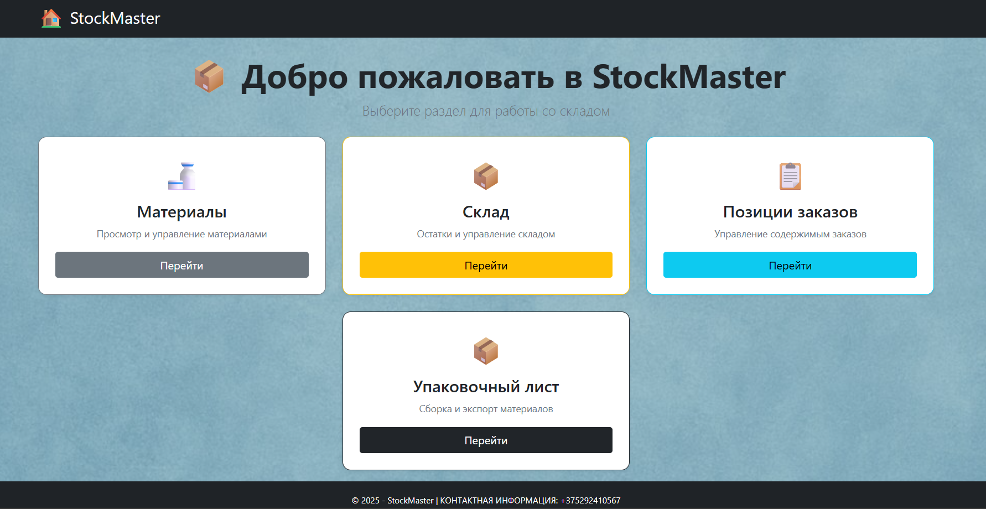
- ‒ Результат тестирование «Разграничение ролей»
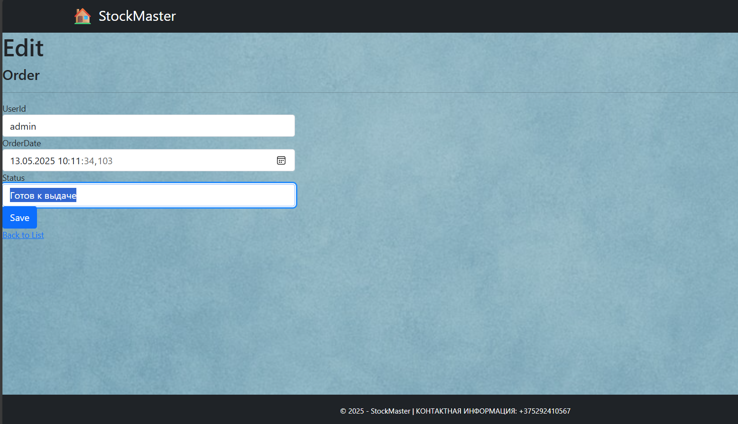
- ‒ Результат тестирование «Управление заказами»
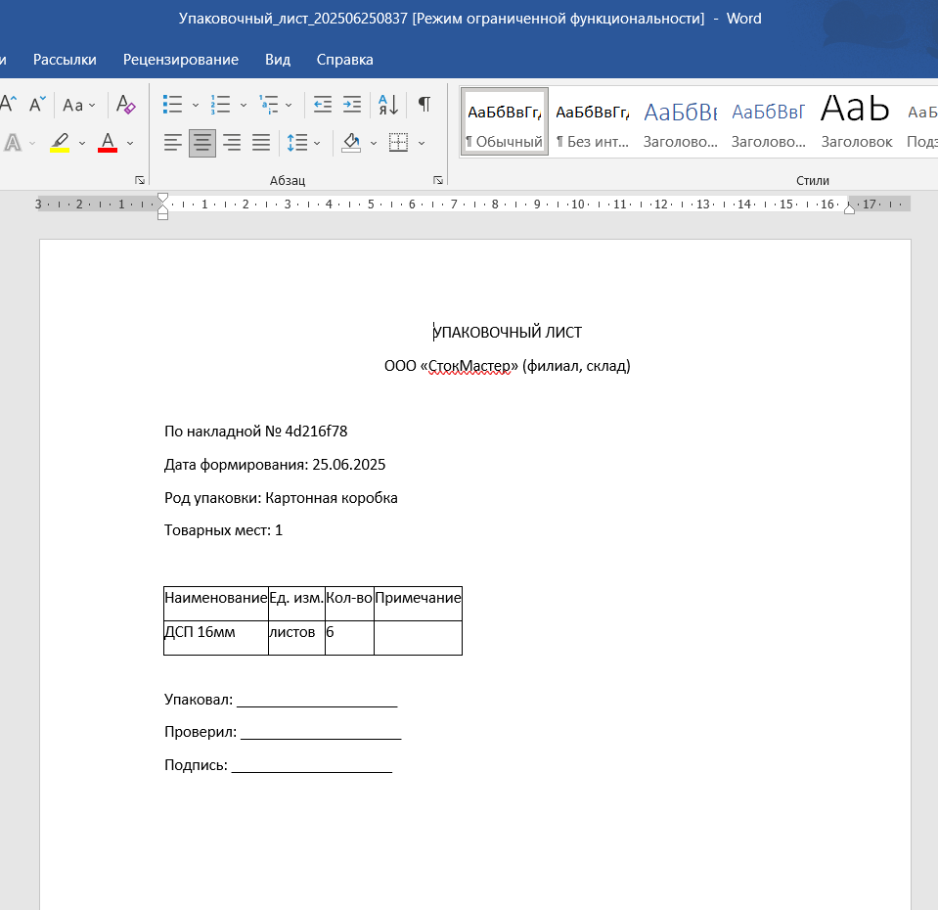
- ‒ Результат тестирование «Генерация упаковочного листа»
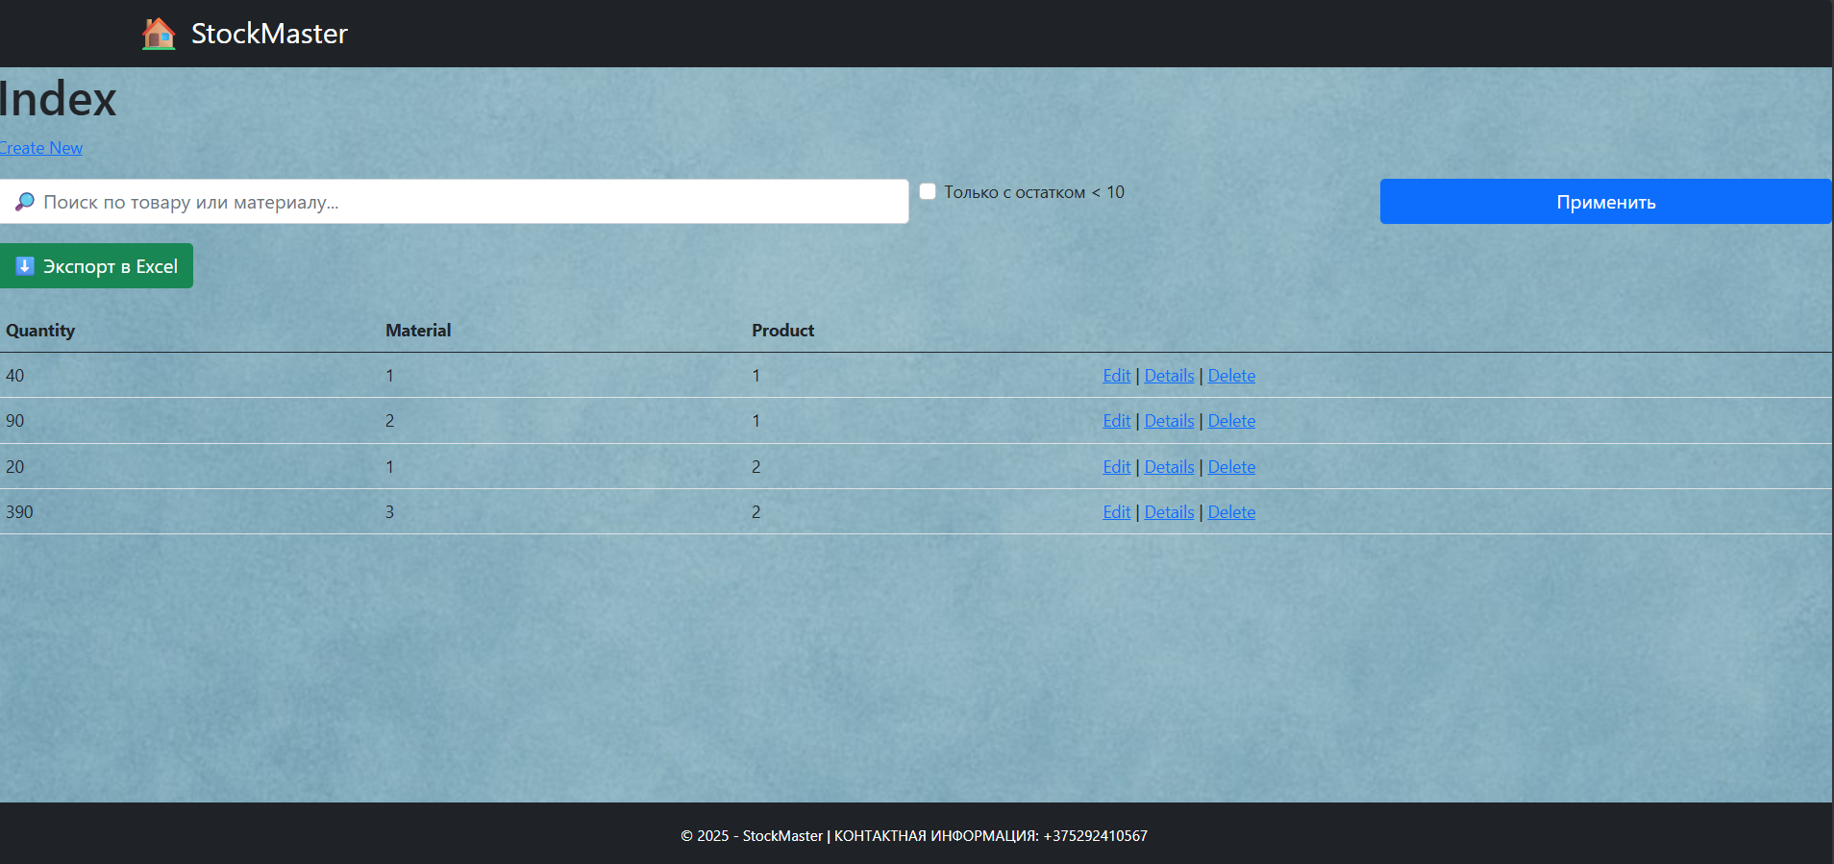
- ‒ Результат тестирование «Управление складом»
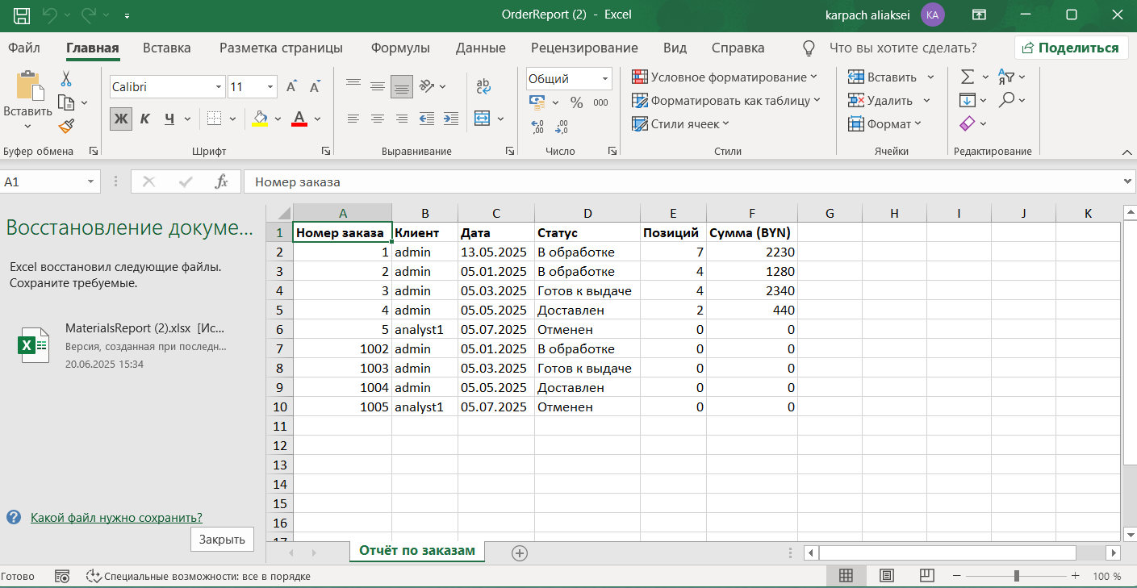
- ‒ Результат тестирование «Генерация отчёта»
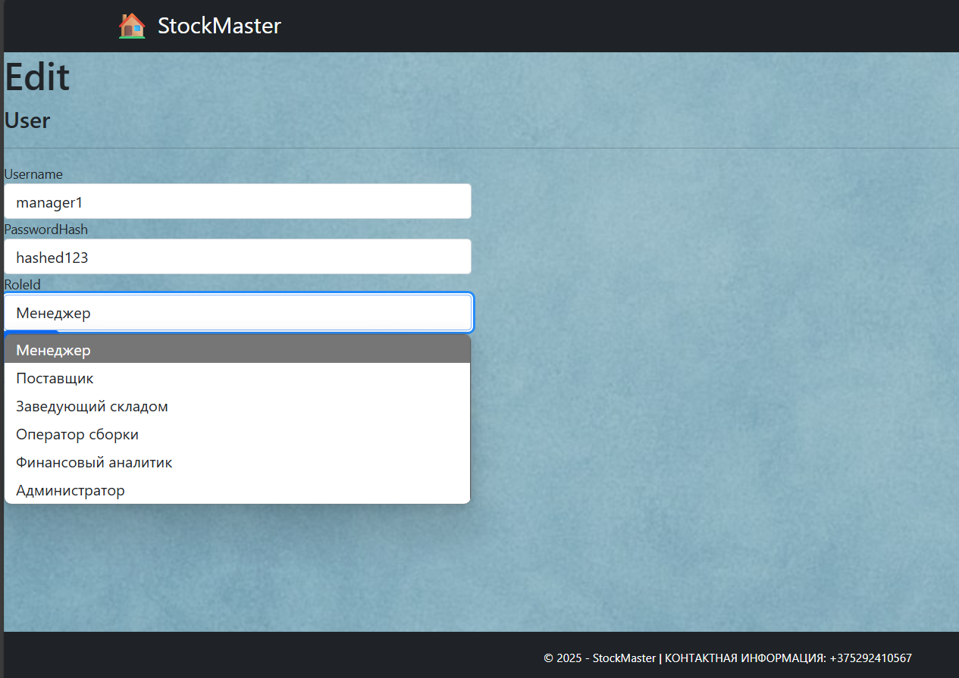
- ‒ Результат тестирование «Управление пользователями»

КП Т.318009.401 ГЧ

КБиП
У
Т. Контр.

Разраб. Разраб.
Карпач А.О.
Провер. Провер.
Кривошеина А.В.
Реценз.

Утверд.

Н. Контр.

Диаграмма прецедентов
№ докум.
Подпись
Дата
Изм.
Лист
Масса
Лит.
Масштаб
Лист 1
Листов 3
Инв.№подл.
Подп. и дата
Взам.инв.№
Инв.№дубл.
Подп. и дата
КП Т.319003.401 ГЧ Т.ХХХХХХ.401 ГЧ

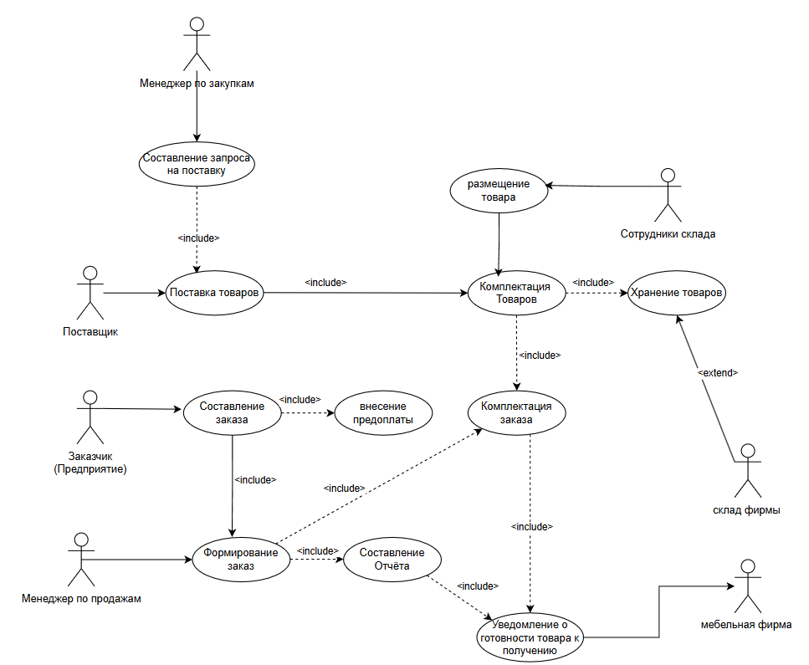

Разработка веб ‒ приложения для автоматизации работы управления складом «STOCKMASTER»

Разработка веб-приложения по автоматизации работы сети магазинов техники «COOLZY»
КП Т.318009.401 ГЧ

КБиП
У
Т. Контр.

Разраб. Разраб.
Карпач А.О.
Провер. Провер.
Кривошеина А.В.
Реценз.

Утверд.

Н. Контр.

№ докум.
Подпись
Дата
Изм.
Лист
Масса
Лит.
Масштаб
Лист 2
Листов 3
Инв.№подл.
Подп. и дата
Взам.инв.№
Инв.№дубл.
Подп. и дата
КП Т.31800.401 ГЧ Т.ХХХХХХ.401 ГЧ

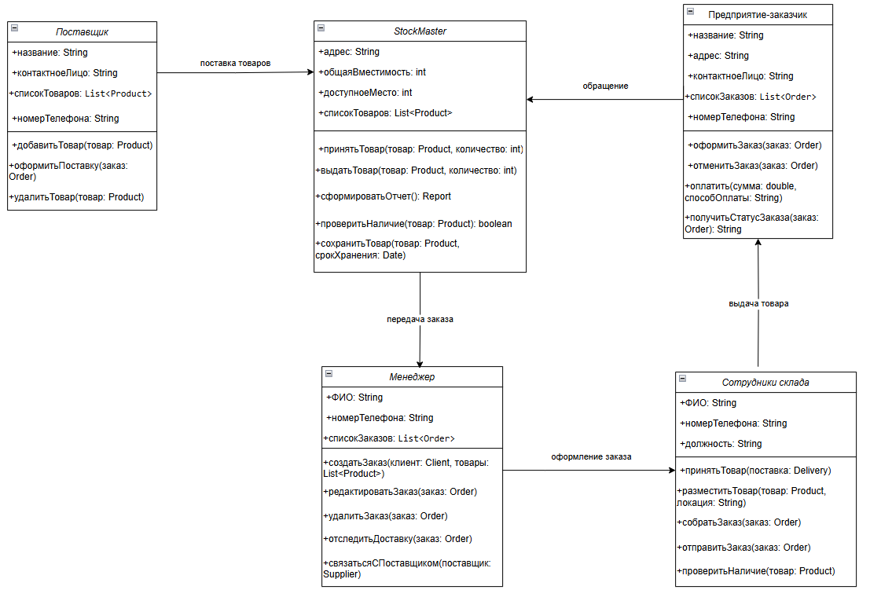
Разработка веб ‒ приложения для автоматизации работы управления складом «STOCKMASTER»

Диаграмма классов
КП Т.318009.401 ГЧ

КБиП
У
Т. Контр.

Разраб. Разраб.
Карпач А.О.
Провер. Провер.
Кривошеина А.В.
Реценз.

Утверд.

Н. Контр.

№ докум.
Подпись
Дата
Изм.
Лист
Масса
Лит.
Масштаб
Лист 3
Листов 3
Инв.№подл.
Подп. и дата
Взам.инв.№
Инв.№дубл.
Подп. и дата
КП Т.095000.401 ГЧ Т.ХХХХХХ.401 ГЧ
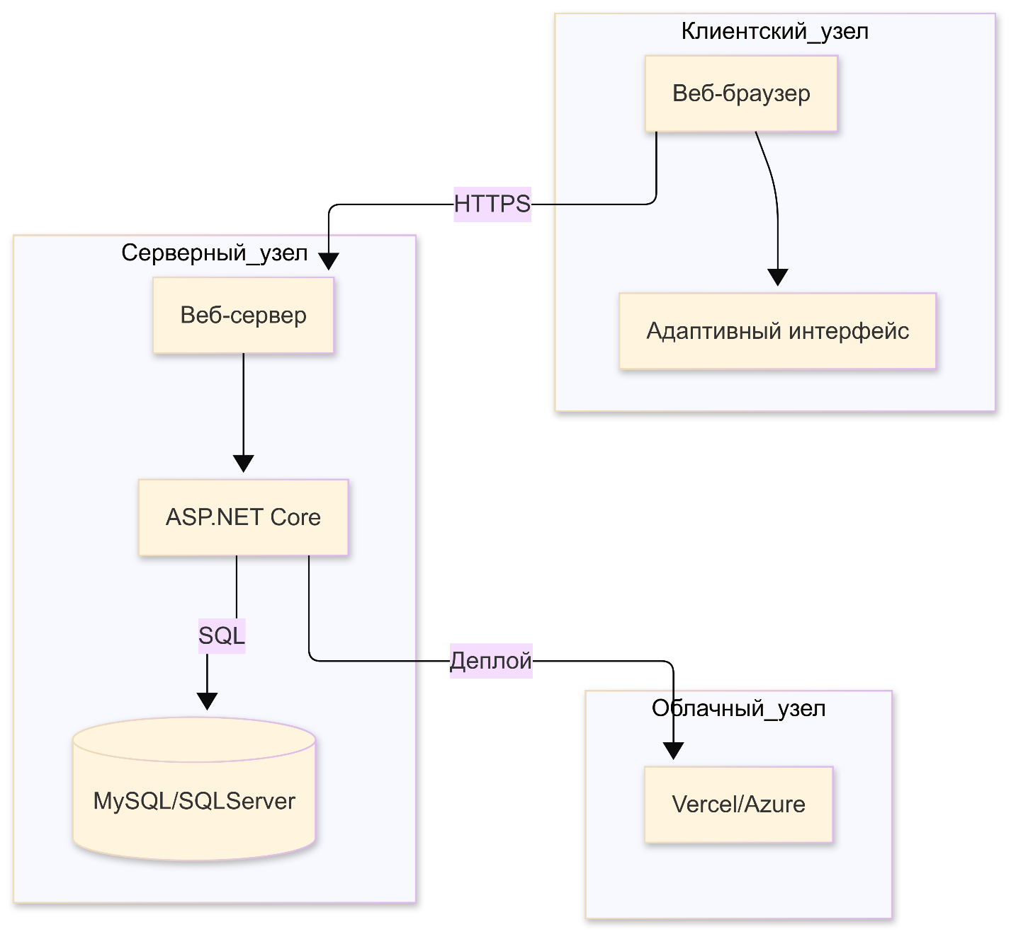
Разработка веб ‒ приложения для автоматизации работы управления складом «STOCKMASTER»

Диаграмма развертывания
Удостоверяющий лист
электронного документа – курсовой проект

Тема КП Разработка веб-приложения по автоматизации работы управления складом «STOCKMASTER»

Обозначение КП Т.318009.401

Разработчик Карпач А.О. Руководитель Кривошеина А.В.
(Ф.И.О.) (Ф.И.О.)
Подписи лиц, ответственных за разработку электронного документа

Состав электронного документа | Разработчик | Руководитель
Пояснительная записка (на бумажном носителе формата А4), ПЗ_Карпач_Т–318.docх
ГЧ, Диаграммы.docx
Папка с проектом «StockMasterWeb»
Файл базы данных «StockMaster»
Тип носителя: USB – флешка

Этикетка
для курсового проекта

Курсовой проект

Тема «Разработка веб-приложения для автоматизации работы управления складом «STOCKMASTER»
КП Т.318009.401

Разработан 01.06.2006
Разработчик: Карпач А.О.
Руководитель: Кривошеина А.В.
Технические средства: Персональный компьютер с процессором Intel Core i5 или выше, не менее 8 ГБ оперативной памяти, жёсткий диск объёмом от 100 ГБ, монитор с разрешением не ниже 1920×1080, клавиатура, мышь.
Программные средства: Операционная система Windows 10/11, среда разработки Microsoft Visual Studio 2022, платформа .NET 6/7 с использованием ASP.NET Core MVC, система управления базами данных Microsoft SQL Server, браузер Google Chrome, фреймворк React для клиентской части

Состав документа:
Пояснительная записка – ПЗ_Карпач_Т-318.docх
Графическая часть –Диаграммы.docx
Папка с проектом – StockMasterWeb
Файл базы данных – StockMaster

